Especificación de requisitos de software

Proyecto: NETX
Revisión 1.0

 |  | OCTUBRE DE 2026

Contenido
Contenido 2
1 Introducción 5
1.1 Alcance 5
1.2 Personal involucrado 6
2 Descripción general 7
2.1 Perspectiva del producto 7
2.2 Funcionalidad del producto 7
2.3 Características de los usuarios 8
2.4 Restricciones 9
2.5 Supuestos y dependencias 10
3 Requisitos específicos 10
3.1 Requisitos comunes de los interfaces 11
3.1.1 Interfaces de usuario 11
3.1.2 Interfaces de hardware 13
3.1.3 Interfaces de software 14
3.1.4 Interfaces de comunicación 14
3.2 Requisitos funcionales 15
3.2.1 Usuarios y seguridad 15
3.2.2 Capítulo y reglas configurables 15
3.2.3 Miembros y categorías 15
3.2.4 Reuniones y agenda 15
3.2.5 Asistencia y suplentes 16
3.2.6 Pitch y presentaciones 16
3.2.7 Referidos y negocios 16
3.2.8 Invitados y crecimiento 17
3.2.9 Cuotas 17
3.2.10 Cumplimiento y desempeño 17
3.2.11 Dashboards, reportes y notificaciones 18
3.3 Requisitos no funcionales 18
3.3.1 Requisitos de rendimiento 18
3.3.2 Seguridad 19
3.3.3 Fiabilidad 19
3.3.4 Disponibilidad 19
3.3.5 Mantenibilidad 20
3.3.6 Portabilidad 20
3.4 Otros requisitos 20
3.4.1 Requisitos legales 20
3.4.2 Requisitos de documentación 20
3.4.3 Requisitos de pruebas y aceptación 21
3.4.4 Requisitos de datos iniciales 21
3.4.5 Evolución futura 21
3.4.6 Usabilidad, escalabilidad y observabilidad 21
3.4.7 Reglas de negocio y decisiones por definir 21
3.5 Historias de usuario y criterios de aceptación 23
3.5.1 Formato y estimación 23
3.5.2 Product Backlog inicial 23
3.5.3 Planeación propuesta por Sprint 25
4 Modelado del Sistema 26
4.1 Modelado de procesos (BPMN) 26
4.1.1 Control de asistencia de la reunión semanal 27
4.1.2 Registro y seguimiento de un referido 28
4.1.3 Registro de invitados y conversión a miembro 29
4.1.4 Detección de incumplimientos y sanciones 30
4.1.5 Gestión de cuotas y pagos 31
4.2 Diseño de interfaz 32
4.2.1 Principios y componentes 32
4.2.2 Pantallas por rol 32
4.2.3 Inicio de sesión 33
4.2.4 Dashboard del miembro 33
4.2.5 Control de asistencia 34
4.2.6 Referidos y seguimiento 34
4.2.7 Invitados y capacidad 35
4.2.8 Cuotas y estado de cuenta 35
4.2.9 Configuración de reglas 36
4.2.10 Cumplimiento y sanciones 36
4.3 Diseño de base de datos 37
4.3.1 Criterios de diseño 37
4.3.2 Modelo entidad-relación 37
4.3.3 Diccionario de datos 39
4.3.4 Restricciones e integridad 41
4.4 Arquitectura del sistema 41
4.4.1 Estilo arquitectónico 41
4.4.2 Tecnologías seleccionadas 41
4.4.3 Vista lógica por capas 43
4.4.4 Flujo de una petición 43
4.4.5 Vista de despliegue 44
4.4.6 Estructura del proyecto 44
4.4.7 Riesgos de la arquitectura y mitigación 44
4.5 Diseño jerárquico 45
4.5.1 Descomposición funcional 45
4.5.2 Correspondencia entre módulos, requisitos, pantallas y tablas 46
4.5.3 Jerarquía de roles y matriz de permisos 46

Introducción
En el presente documento se presenta la Especificación de Requisitos de Software (ERS) de NETX, una plataforma web para la gestión integral de un capítulo de networking empresarial. Está elaborado conforme a la estructura del estándar IEEE Std 830-1998 y es el punto de partida para el diseño, desarrollo, pruebas y despliegue del sistema durante el reto integrador de Ingeniería de Software.
Tiene como propósito establecer de forma clara y verificable qué debe hacer NETX y bajo qué restricciones, de modo que el equipo de desarrollo cuente con una referencia común para diseñar, construir y probar el sistema.
Como contexto del problema, un capítulo de networking reúne cada semana a empresarios y profesionistas de distintos giros para generar relaciones comerciales y referencias. Cada giro es exclusivo: solo un miembro activo puede ocupar una categoría. Hoy la dinámica de asistencia, pitches, presentaciones, referidos, invitados, cuotas y cumplimiento es difícil de medir y de evidenciar. NETX busca convertirla en un proceso medible, configurable y escalable.
En la sección 1 se presenta el alcance y el personal involucrado. La sección 2 describe el producto de forma general, sus usuarios, restricciones, supuestos y dependencias. La sección 3 detalla los requisitos específicos: interfaces, funcionales, no funcionales, otros requisitos (incluidas las reglas de negocio) y las historias de usuario con su planeación por Sprint. La sección 4 contiene el modelado del sistema: procesos BPMN, diseño de interfaz, base de datos, arquitectura y diseño jerárquico.
Definiciones, acrónimos y abreviaturas
Término | Definición
ERS / SRS | Especificación de requisitos de software
Capítulo | Grupo de empresarios y profesionistas que se reúne semanalmente
Giro / Categoría | Actividad empresarial exclusiva dentro del capítulo
Pitch | Presentación personal de 2 minutos que cada miembro realiza en la reunión
Referido | Oportunidad de negocio que un miembro entrega a otro miembro
Suplente | Persona que asiste en lugar de un miembro que no puede asistir
RBAC | Control de acceso basado en roles
RF / RNF | Requisito funcional / Requisito no funcional
HU | Historia de usuario
KPI | Indicador clave de desempeño
BPMN | Notación para el modelado de procesos de negocio
API / REST | Interfaz de programación de aplicaciones / estilo de API web que usa HTTP
JSON | Formato de texto para intercambiar datos entre el frontend y el backend
Frontend / Backend | Parte visible de la aplicación (interfaz) / parte que aplica las reglas y accede a la base de datos
SGBD | Sistema gestor de base de datos
Scrum | Metodología ágil de trabajo por Sprints

Referencias
- IEEE Std 830-1998, Recommended Practice for Software Requirements Specifications.
- Scrum Guide (Schwaber y Sutherland).

Alcance
Nombre del producto: NETX – Plataforma de Gestión de Networking Empresarial.
NETX permitirá:
- Gestionar usuarios, roles y permisos mediante una matriz RBAC.
- Administrar miembros y categorías/giros exclusivos (alta, baja, suspensión y cambio de categoría).
- Gestionar reuniones semanales, su agenda configurable y el calendario.
- Controlar asistencia, retardos, inasistencias y suplentes.
- Registrar el pitch de 2 minutos, las dos presentaciones de 10 minutos y la capacitación semanal.
- Registrar referidos y dar seguimiento a todo el embudo, hasta el negocio ganado o perdido.
- Gestionar invitados, la capacidad del lugar y su conversión a prospecto y a miembro.
- Dar seguimiento a las metas de crecimiento (nuevos miembros).
- Administrar cuotas, cargos y pagos
- Parametrizar las reglas del capítulo mediante un motor de reglas configurables.
- Identificar incumplimientos y gestionar sanciones (advertencia, sanción, suspensión y baja).
- Calcular un índice de desempeño configurable.
- Mostrar dashboards y reportes por rol.

Fuera de alcance:
- Pagos en línea mediante pasarela: se plantea como evolución futura.
- Aplicación móvil nativa: se ofrece una aplicación web responsive.
- Integración con redes sociales o con sistemas contables externos.
- Videollamadas o reuniones virtuales.
Beneficios esperados: trazabilidad de la operación del capítulo, reducción de registros manuales, verificación objetiva del cumplimiento de reglas y mejor toma de decisiones mediante indicadores.
Entorno afectado: NETX será utilizado por los integrantes de un capítulo de networking (administración, presidencia, coordinación y miembros) y, de forma limitada, por invitados y prospectos. Se desplegará en un ambiente accesible por Internet.

Personal involucrado
El equipo está conformado por tres integrantes. Los roles pueden rotar entre sprints y todos participan en análisis, diseño, desarrollo, pruebas y documentación.
Integrante 1
Nombre | Leslye Ayala Magaña
Rol | Product Owner y UX/UI
Categoría profesional | Estudiante de Ingeniería en Sistemas
Responsabilidades | Definir y priorizar el Product Backlog, validar requisitos y criterios de aceptación, representar al cliente y diseñar los prototipos de interfaz.
Información de contacto | L24120363@morelia.tecnm.mx / 4433025103
Aprobación | Pendiente de aprobación

Integrante 2
Nombre | Ernesto Yael Arteaga Zalapa
Rol | Scrum Master y QA/DevOps
Categoría profesional | Estudiante de Ingeniería en Sistemas
Responsabilidades | Facilitar las ceremonias Scrum, remover impedimentos, mantener el tablero, diseñar y ejecutar pruebas, y configurar el repositorio y el despliegue.
Información de contacto | l24120343@morelia.tecnm.mx / 4434947946
Aprobación | Pendiente de aprobación

Integrante 3
Nombre | Mariana Herrejon Silva
Rol | Desarrollo y arquitectura
Categoría profesional | Estudiante de Ingeniería en Sistemas
Responsabilidades | Diseñar la arquitectura y el modelo de datos, implementar los módulos del sistema y revisar el código.
Información de contacto | L24120365@morelia.tecnm.mx / 4433657403
Aprobación | Pendiente de aprobación

Otros interesados (stakeholders)
Nombre | Rol | Responsabilidad
Claudio Ernesto Florian Arenas | Docente / cliente académico | Evaluar el producto, resolver dudas de negocio y aprobar los entregables
Miembros del capítulo (representados por el docente) | Usuarios finales | Operar el sistema y validar que refleje la dinámica real del capítulo

Descripción general

NETX es un sistema web diseñado para facilitar la administración y el seguimiento operativo de un capítulo de networking empresarial. El sistema busca reemplazar el control manual de información mediante una plataforma donde se puedan gestionar miembros, registrar la asistencia a las reuniones semanales, dar seguimiento a los referidos y oportunidades de negocio, y evaluar el cumplimiento de las reglas del grupo de manera clara y organizada.

Al estar centralizado en web, permite que los miembros e integrantes de la directiva accedan desde sus dispositivos para consultar sus pendientes, registrar sus actividades y ver su desempeño dentro del capítulo.

Perspectiva del producto

NETX es una aplicación web independiente desplegada en la nube para que sea accesible vía Internet. El sistema se conecta con un servicio de correo electrónico para enviar avisos y recordatorios automáticos a los miembros.
El sistema utiliza una arquitectura web separada en Frontend (interfaz de usuario) y Backend (lógica del sistema), los cuales se comunican mediante peticiones HTTP/JSON, almacenando la información en una base de datos relacional.

Funcionalidad del producto

A nivel general, el sistema NETX realiza las siguientes funciones principales:

- Gestión de Usuarios y Accesos (RBAC): Iniciar y cerrar sesión, recuperar contraseña y controlar el acceso a pantallas según el rol del usuario.

- Configuración del Capítulo y Reglas: Permitir al administrador ajustar parámetros como el límite de faltas, mínimos de referidos y tiempos de las exposiciones.

- Administración de Miembros y Giros: Registrar miembros, cambiar su estado (activo, suspendido, baja) y asegurar que solo exista un miembro por categoría o giro comercial.

- Control de Reuniones y Agenda: Agendar las sesiones semanales, definir el orden del día y registrar el historial de capacitaciones.

- Registro de Asistencia y Suplentes: Tomar lista en cada reunión marcando asistencia, retardo, falta o la presencia de un suplente.

- Pitches y Presentaciones: Registrar la realización del pitch semanal (2 minutos) y programar el rol de las presentaciones principales (10 minutos).

- Control de Referidos y Negocios: Registrar las recomendaciones de negocio entre miembros, cambiar su estado hasta ver si se concretó y evitar registros duplicados.

- Invitados y Prospectos: Registrar visitantes a las reuniones, validar el cupo disponible del lugar y dar seguimiento a su posible incorporación como miembros.

- Gestión de Cuotas: Registrar los cobros periódicos, los pagos realizados por cada miembro y mostrar su saldo o adeudo.

- Seguimiento de Cumplimiento y Sanciones: Detectar faltas a las reglas del capítulo, registrar avisos o sanciones y calcular una calificación o índice de desempeño.

- Dashboards y Notificaciones: Mostrar un panel con información resumida según el rol, generar reportes y enviar alertas en la plataforma y por correo.

Características de los usuarios
Tipo de usuario | Administrador general
Formación | Profesional o técnica en sistemas, administración o afín
Habilidades | Nivel técnico medio o alto; configuración de sistemas y gestión de seguridad
Actividades | Configuración global de NETX, alta y baja de capítulos, gestión de roles y permisos (RBAC), revisión de auditoría y supervisión de seguridad

Tipo de usuario | Administrador del capitulo
Formación | Profesional o empresarial, con formación en administración o gestión
Habilidades | Manejo intermedio de herramientas web, conocimiento de las reglas del capítulo, organización y control administrativo
Actividades | Administrar usuarios y miembros, configurar reglas (referidos mínimos, inasistencias, metas), reuniones, cuotas y sanciones, y generar reportes

Tipo de usuario | Presidente / Director
Formación | Profesional o empresarial, con experiencia en liderazgo
Habilidades | Interpretación de indicadores, toma de decisiones; uso básico a intermedio de tecnología
Actividades | Dar seguimiento al desempeño y cumplimiento del capítulo y conducirlo

Tipo de usuario | Coordinador de reuniones
Formación | Profesional o empresarial
Habilidades | Organización y logística, manejo de calendarios y agendas, uso intermedio de herramientas web
Actividades | Programar reuniones y agenda, asignar las dos presentaciones semanales, registrar asistencia y suplentes, controlar invitados y capacidad del lugar, coordinar la capacitación semanal

Tipo de usuario | Miembro
Formación | Variada, según su giro; no necesariamente técnica
Habilidades | Uso básico de computadora y celular; poca experiencia técnica, por lo que requiere una interfaz simple
Actividades | Gestionar su perfil, hacer su pitch, registrar referidos, invitar personas, presentar, consultar su asistencia y estado de cuenta, y dar seguimiento a sus oportunidades

Tipo de usuario | Invitado
Formación | Variada; empresario o profesionista externo al capítulo
Habilidades | Uso muy básico; solo interactúa en un registro limitado
Actividades | Registrarse y completar su proceso de incorporación

Tipo de usuario | Prospecto
Formación | Variada; empresario o profesionista
Habilidades | Uso básico de herramientas web
Actividades | Dar seguimiento a su proceso previo a la incorporación, entregar su información y esperar la aprobación y asignación de categoría

Restricciones
Proceso y metodología
- R-01. El desarrollo seguirá Scrum, con Product Backlog priorizado, Sprints durante las 10 semanas, Sprint Planning, Daily Scrum, Sprint Review y Retrospective, y un incremento funcional al final de cada Sprint.
- R-02. El proyecto tiene una duración de 10 semanas y lo desarrolla un equipo de 3 estudiantes, autorizado por el docente.
- R-03. El repositorio Git y el tablero Scrum deberán evidenciar la participación individual de cada integrante. Todos contribuyen al análisis, diseño, desarrollo, pruebas y documentación.
- R-04. El uso de IA es libre, pero el equipo documentará qué herramientas usó y para qué, validará lo generado y podrá explicar el código y las decisiones principales en la defensa.
Tecnología
- R-05. La tecnología es libre, pero el equipo debe justificar lenguaje, framework, base de datos, arquitectura y servicios (las decisiones pendientes se registrarán en las secciones 3.1.3 y 4).
- R-06. La arquitectura será modular, con separación clara de responsabilidades y preparada para evolucionar.
- R-07. Las reglas del capítulo no se codificarán de forma rígida cuando puedan parametrizarse (sección 3.2).
Reglas de negocio que limitan el diseño
- R-08. Cada giro empresarial es exclusivo: una categoría ocupada no puede asignarse a otro miembro activo del mismo capítulo (un miembro suspendido conserva su giro hasta su baja).
- R-09. El número de invitados por reunión está limitado por la capacidad del lugar.
- R-10. Un mismo referido o negocio no debe contabilizarse más de una vez, y se evitarán registros duplicados o inconsistentes.
- R-11. El sistema no aplicará sanciones irreversibles (como la baja) sin una acción autorizada, salvo que el equipo justifique otra solución.
Despliegue
- R-12. NETX debe quedar desplegado y accesible por Internet durante la demostración final, con una URL definida, y el equipo debe contar con una estrategia de respaldo y recuperación.

Supuestos y dependencias
Supuestos
- S-01. Los miembros, el coordinador y la directiva cuentan con un dispositivo con navegador moderno y conexión a Internet.
- S-02. En esta versión NETX administra un solo capítulo; el modelo de datos queda preparado para varios (RNF-22).
- S-03. Cada capítulo define la capacidad de su lugar de reunión, que se captura como un parámetro configurable.
- S-04. Los pagos de cuotas se registran de forma manual por el administrador; no hay pasarela de pago (RO-08).
- S-05. Los correos electrónicos de los usuarios son válidos y únicos.
- S-06. Los valores por defecto de las reglas son los que plantea el reto (sección 3.4.7) y pueden ajustarse sin cambiar el código.
Dependencias
- D-01. Render (hosting) y Neon (PostgreSQL), en sus planes gratuitos, para el despliegue y la base de datos.
- D-02. Un servicio de correo (SMTP) para enviar las notificaciones (RF-45).
- D-03. GitHub y Jira para el control de versiones, el Product Backlog y el tablero Scrum.
- D-04. El docente valida la matriz RBAC (sección 4.5.3) y las decisiones marcadas como “por definir” (sección 3.4.7).
- D-05. Datos de ejemplo del capítulo para la demostración final.

Requisitos específicos
Esta sección especifica los requisitos que debe cumplir NETX con el nivel de detalle necesario para que el equipo de desarrollo pueda diseñar un sistema que los satisfaga y para que los encargados de las pruebas puedan determinar si se cumplen.
Cada requisito funcional se identifica con una clave numerada (RF-01, RF-02, …) para su seguimiento, trazabilidad y validación, y se presenta en una tabla con su número, nombre, descripción, prioridad y fuente; todos son de tipo requisito (las restricciones están en la sección 2.4). El detalle de las entradas, validaciones y resultados esperados de cada requisito se desarrolla en las historias de usuario con sus criterios de aceptación (sección 3.5) y en los procesos BPMN (sección 4.1).
La fuente de cada requisito indica la diapositiva del documento del reto NETX de la que proviene. La expresión “por definir” señala una decisión que el reto deja al equipo y que se resolverá durante el desarrollo.
Los requisitos de interfaces se describen en 3.1, los no funcionales en 3.3 y otros requisitos en 3.4.

Requisitos comunes de los interfaces
Esta sección describe todas las entradas y salidas del sistema: la forma en que NETX interactúa con las personas, con el hardware, con otro software y con la red.

Interfaces de usuario
NETX será una aplicación web responsive, utilizable desde computadora, tableta y celular en navegadores modernos como Chrome, Opera, Firefox, Edge y Safari.
Lineamientos generales de la interfaz
- Consistencia: misma barra de navegación, paleta de colores, tipografía y componentes en todo el sistema, según la identidad visual definida a continuación.
Identidad visual de NETX
La paleta combina negro carbón con amarillo solar: un contraste alto que hace la interfaz llamativa y fácil de leer. El amarillo se reserva para lo importante (la acción principal y el elemento activo), de modo que el usuario sepa siempre dónde actuar.
Color | Nombre | Uso
#141414 | Negro carbón (primario) | Barra lateral, íconos, títulos y botones secundarios
#FFC400 | Amarillo solar (acento) | Botón de acción principal, elemento activo del menú, tarjeta destacada y nodos del logotipo
#F7F7F5 | Gris claro (fondo) | Fondo general de las pantallas
#FFFFFF | Blanco (superficie) | Tarjetas, tablas y formularios
#6B6862 | Gris medio (texto secundario) | Etiquetas y textos de apoyo
#DCFCE7 | Verde claro (éxito) | Asistencia cumplida y negocio ganado (texto #166534)
#E0F2FE | Azul claro (información) | Cotización y avisos informativos (texto #075985)
#F1EFEC | Gris cálido (neutro) | Estatus de contacto (texto #44403C)
#FEE2E2 | Rojo claro (error) | Inasistencias, adeudos y negocio perdido (texto #991B1B)

Los botones amarillos llevan siempre texto negro, porque el amarillo sobre fondo blanco no se lee. Los colores de estado nunca se usan solos: van acompañados de texto o ícono.
Tipografía. Space Grotesk (Google Fonts) para títulos y texto, con Arial y sans-serif como respaldo. Tamaño base de 16 px y títulos en peso medio.
Íconos. Tabler Icons, de estilo lineal, para mantener el mismo trazo en todos los menús y botones.
Logotipo. Wordmark "NET" seguido de una X formada por dos líneas que se cruzan y terminan en nodos (puntos) amarillos, que simbolizan las conexiones entre personas. Debajo se incluye la leyenda "Plataforma de gestión de networking".
Figura 1 – Logotipo de NETX
- Navegación por rol: el menú muestra solo las opciones a las que el usuario tiene permiso.
- Claridad: formularios con etiquetas visibles, validación en línea y mensajes de error comprensibles que indican cómo corregir el problema.
- Retroalimentación: confirmación visible tras cada acción; las acciones destructivas o sensibles piden confirmación explícita.
- Accesibilidad básica: contraste adecuado, tamaños de fuente legibles y uso del teclado en formularios.
- Idioma y formatos: español (México), fechas DD/MM/AAAA, horas en formato 24 h y moneda en MXN.
- Estados vacíos y de carga: indicadores de carga y mensajes cuando no existan datos.

Pantallas principales
Pantalla | Usuarios | Descripción
Inicio de sesión y recuperación de contraseña | Todos | Acceso con correo y contraseña, y recuperación de acceso
Dashboard | Todos (según rol) | Indicadores y alertas propios de cada rol
Usuarios, roles y permisos | Administradores | Altas, bajas, asignación de roles y matriz RBAC
Miembros y categorías | Administradores | Perfil del miembro, categorías disponibles y ocupadas, y cambios de estado
Configuración de reglas | Administradores | Parámetros del capítulo (referidos mínimos, inasistencias permitidas, duración del pitch, etc.)
Calendario y reuniones | Administradores, coordinador | Creación de reuniones, edición de agenda y confirmación de asistentes
Control de asistencia | Coordinador | Registro de asistencia, retardos, inasistencias y suplentes
Pitch y presentaciones | Coordinador, miembros | Registro del pitch, programación de presentaciones de 10 min y reprogramaciones
Capacitaciones | Administradores, coordinador | Tema, ponente, fecha, duración y material
Referidos y oportunidades | Miembros | Registro y seguimiento del embudo de cada referido
Negocios generados | Miembros | Registro de negocios cerrados y su estatus
Invitados y prospectos | Miembros, coordinador | Registro de invitados, control de capacidad y conversión a miembro
Cuotas y estado de cuenta | Administradores, miembros | Cargos, pagos, saldos y adeudos
Cumplimiento y sanciones | Administradores, presidente | Incumplimientos detectados, sanciones y su historial
Reportes | Administradores, presidente, coordinador | Reportes filtrables y exportables
Notificaciones | Todos | Bandeja de notificaciones internas
Registro de invitado | Invitado, prospecto | Formulario limitado de registro y seguimiento

Contenido de los dashboards por rol
- Administrador: miembros, categorías, asistencia, referidos, invitados, crecimiento, cuotas y negocios.
- Presidente/director: cumplimiento, participación, crecimiento, resultados comerciales y alertas.
- Coordinador: reuniones, agenda, presentaciones, invitados y asistencia.
- Miembro: metas personales, referidos, oportunidades, presentaciones, asistencia y estado de cuenta.
La Figura 2 muestra la propuesta de diseño del dashboard del miembro, que aplica la identidad visual descrita arriba: barra lateral negra, botón de acción principal en amarillo e indicadores en tarjetas. El resto de las pantallas seguirá el mismo estilo y se detallará en el diseño de interfaz (sección 4).
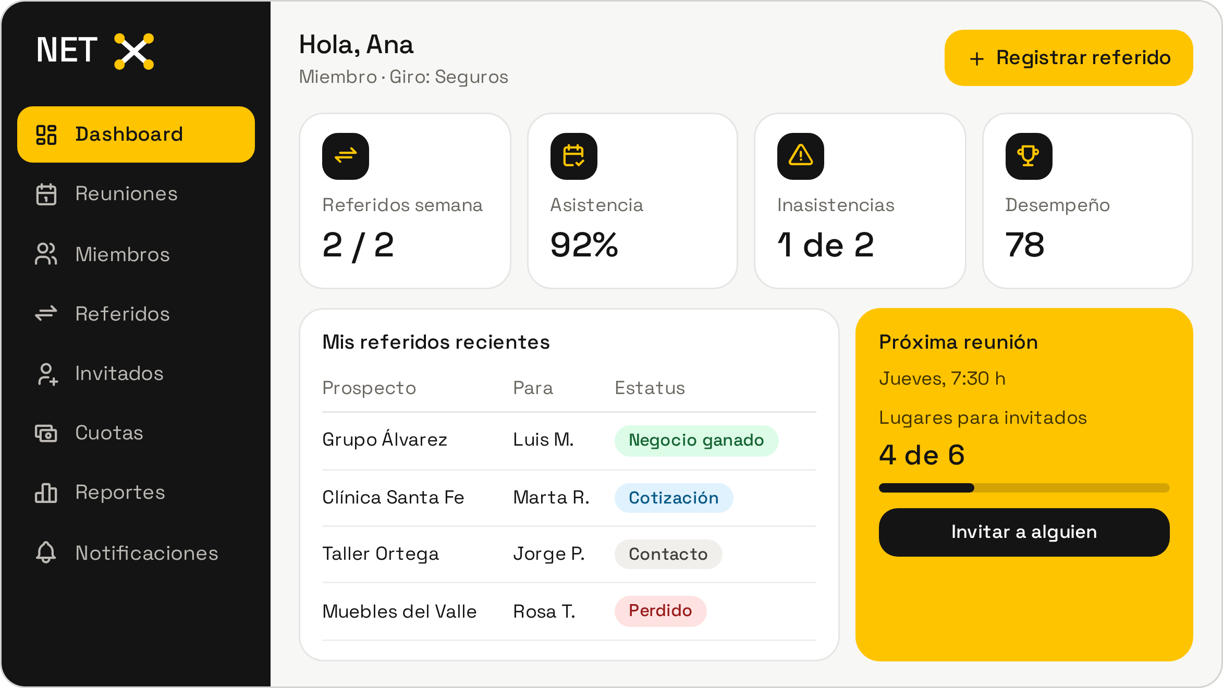
Figura 2 – Dashboard del miembro (propuesta de diseño de interfaz)

Interfaces de hardware
NETX es un sistema web y no requiere conectarse a hardware específico propio del sistema. Aun así, existen requisitos para los dispositivos y el entorno de ejecución:
Componente | Requisito
Dispositivo cliente | Computadora, tableta o teléfono con navegador moderno y conexión a Internet
Pantalla | Diseño adaptable desde aproximadamente 360 px (celular) hasta escritorio
Equipo de desarrollo | Laptops con Windows 10/11, con mínimo 8 GB de RAM, que ejecutan el sistema de forma local (localhost) durante el desarrollo y las pruebas
Servidor de producción | Render (plan gratuito): servicio en Linux con 512 MB de RAM y 0.1 vCPU para el backend y el frontend. Se suspende tras 15 minutos sin tráfico y tarda cerca de 1 minuto en reactivarse, por lo que la URL se abrirá antes de la demostración
Almacenamiento | Base de datos PostgreSQL alojada en Neon (plan gratuito, 0.5 GB), con respaldos periódicos mediante exportación (pg_dump) realizada por el equipo

Interfaces de software
NETX se integrará con los siguientes componentes.

Producto de software | Propósito de la interfaz | Definición (contenido y formato)
Sistema gestor de base de datos PostgreSQL (alojado en Neon) | Almacenar usuarios, miembros, reuniones, referidos, cuotas, reglas y auditoría | Conexión mediante el driver/ORM del framework. Consultas SQL, datos relacionales y transacciones
Navegadores web modernos | Presentar la interfaz al usuario | HTML5, CSS3 y JavaScript estándar
Plataforma de repositorio GitHub | Control de versiones y trazabilidad del trabajo del equipo | Repositorio Git con ramas, commits y pull requests
Plataforma de despliegue / hosting Render (Web Service para el backend y Static Site para el frontend) | Publicar NETX en Internet con variables de entorno y base de datos | Despliegue desde el repositorio, con migraciones y configuración por entorno
Herramienta de gestión del proyecto Jira (plan gratuito, con tablero Scrum) | Mantener el Product Backlog, los sprints y el tablero | Uso externo del equipo, sin integración con el sistema

Interfaces de comunicación
NETX utilizará los siguientes mecanismos de comunicación:
Comunicación | Protocolo / formato | Descripción
Cliente ↔ Servidor | HTTPS (HTTP sobre TLS) | Todo el tráfico de usuarios viaja cifrado (Render proporciona HTTPS por defecto)
Frontend ↔ Backend | API REST con datos en JSON (backend Node.js con Express; frontend React) | Operaciones del sistema; autenticación por token o sesión
Servidor ↔ Base de datos | Protocolo nativo del SGBD sobre red privada | Conexión autenticada, sin exposición pública de la base de datos
Servidor ↔ Servicio de correo | SMTP con TLS o API HTTPS | Envío de notificaciones y recordatorios
Notificaciones internas | Consulta periódica al servidor cada 60 segundos | Actualización de la bandeja de notificaciones

Requisitos adicionales de comunicación
- Autenticación y autorización en cada petición a la API según el rol (RBAC).
- Validación de entradas en cliente y servidor.
- Manejo de errores con códigos y mensajes estandarizados.
- Registro (logs) de las peticiones y errores relevantes para diagnóstico y auditoría.

Requisitos funcionales

3.2.1 Usuarios y seguridad
No. | Nombre | Descripción | Prior. | Fuente
RF-01 | Autenticación | El sistema permitirá iniciar y cerrar sesión y recuperar la contraseña. | Alta | Diap. 23
RF-02 | Gestión de usuarios | El sistema permitirá crear, consultar, editar, desactivar y asignar rol a los usuarios. | Alta | Diap. 5, 6
RF-03 | Roles y permisos (RBAC) | El sistema permitirá definir los permisos de cada rol (administrador general, administrador del capítulo, presidente, coordinador, miembro, invitado y prospecto) y restringir el acceso según ellos. | Alta | Diap. 6, 23
RF-04 | Consulta de auditoría | El sistema registrará las operaciones relevantes (quién, qué y cuándo) y permitirá consultarlas a los administradores. | Media | Diap. 23

3.2.2 Capítulo y reglas configurables
No. | Nombre | Descripción | Prior. | Fuente
RF-05 | Gestión del capítulo | El sistema permitirá crear y configurar el capítulo u organización. | Alta | Diap. 5
RF-06 | Motor de reglas | El sistema permitirá parametrizar las reglas: referidos mínimos por semana, inasistencias permitidas, duración del pitch y de las presentaciones, número de presentaciones semanales, capacidad de invitados, meta de nuevos miembros y consecuencias por incumplimiento (umbrales y medida asociada). | Alta | Diap. 18

3.2.3 Miembros y categorías
No. | Nombre | Descripción | Prior. | Fuente
RF-07 | Gestión de miembros | El sistema permitirá dar de alta, editar, suspender y dar de baja miembros, y mantener su perfil. | Alta | Diap. 5, 14
RF-08 | Gestión de categorías | El sistema permitirá administrar las categorías o giros empresariales del capítulo. Las categorías equivalentes y las subcategorías quedan por definir (ver 3.4.7). | Alta | Diap. 15
RF-09 | Exclusividad de giro | El sistema impedirá asignar una categoría ocupada a otro miembro activo del mismo capítulo. | Alta | Diap. 15
RF-10 | Disponibilidad de categorías | El sistema mostrará las categorías disponibles y las ocupadas. | Media | Diap. 15
RF-11 | Cambio de categoría | El sistema permitirá cambiar la categoría de un miembro y registrar en la bitácora las excepciones autorizadas (la gestión formal de solicitudes de excepción queda por definir). | Media | Diap. 15

3.2.4 Reuniones y agenda
No. | Nombre | Descripción | Prior. | Fuente
RF-12 | Gestión de reuniones | El sistema permitirá programar, editar y cancelar reuniones semanales y consultarlas en un calendario. | Alta | Diap. 5, 7
RF-13 | Agenda configurable | El sistema ofrecerá una agenda base (apertura, invitados, pitch, capacitación, dos presentaciones, referidos, negocios cerrados, anuncios y cierre) cuyo orden, duración y componentes podrá modificar el administrador. | Alta | Diap. 7
RF-14 | Capacitación semanal | El sistema registrará tema, ponente externo, duración, fecha y material opcional de cada capacitación, y mantendrá un catálogo e historial. Si la capacitación requerirá confirmación de asistencia o evaluación queda por definir. | Media | Diap. 11

3.2.5 Asistencia y suplentes
No. | Nombre | Descripción | Prior. | Fuente
RF-15 | Registro de asistencia | El sistema registrará por reunión la fecha, la hora, la puntualidad (asistencia, retardo o inasistencia), la causa opcional y las observaciones. | Alta | Diap. 8
RF-16 | Suplentes | El sistema permitirá registrar un suplente cuando el miembro no pueda asistir. | Alta | Diap. 8
RF-17 | Control de inasistencias | El sistema contabilizará las inasistencias por miembro y las comparará con el límite configurado (por defecto, 2). | Alta | Diap. 8

3.2.6 Pitch y presentaciones
No. | Nombre | Descripción | Prior. | Fuente
RF-18 | Registro de pitch | El sistema registrará quién realizó su pitch de 2 minutos en cada reunión y quién no, con historial por miembro y por reunión. | Alta | Diap. 9
RF-19 | Control de tiempo del pitch | El sistema permitirá controlar el tiempo del pitch con un cronómetro y corregir la duración de forma manual cuando sea necesario. | Media | Diap. 9
RF-20 | Programación de presentaciones | El sistema generará o asistirá el calendario de dos presentaciones de 10 minutos por reunión, de modo que todos los miembros pasen periódicamente. | Alta | Diap. 10
RF-21 | Reprogramación | El administrador podrá reprogramar una presentación y el sistema contemplará suplencias. | Media | Diap. 10
RF-22 | Historial de presentaciones | El sistema mostrará las presentaciones realizadas y las pendientes por miembro. | Media | Diap. 10

3.2.7 Referidos y negocios
No. | Nombre | Descripción | Prior. | Fuente
RF-23 | Registro de referidos | El sistema permitirá a un miembro referir una oportunidad a cualquier otro, con generador, receptor, prospecto, fecha, descripción y estatus. | Alta | Diap. 12
RF-24 | Seguimiento del embudo | El sistema permitirá avanzar el referido por las etapas: referido, contacto, reunión, oportunidad, cotización y negocio ganado o perdido. | Alta | Diap. 12
RF-25 | Prevención de duplicados | El sistema evitará que un mismo referido o negocio se contabilice indebidamente. | Alta | Diap. 12, 16
RF-26 | Cumplimiento de referidos | El sistema verificará cada semana que el miembro cumpla el mínimo configurado (por defecto, 2). | Alta | Diap. 12
RF-27 | Negocios generados | El sistema permitirá reportar negocios con cliente, monto, fecha, miembro que refirió, miembro que recibió la oportunidad y estatus. | Alta | Diap. 16
RF-28 | Oportunidad vs. negocio ganado | El sistema distinguirá una oportunidad de un negocio ganado. | Media | Diap. 16

3.2.8 Invitados y crecimiento
No. | Nombre | Descripción | Prior. | Fuente
RF-29 | Registro de invitados | El sistema permitirá a cualquier miembro registrar invitados, y a los invitados completar un formulario limitado de registro y seguimiento, con quién invitó, datos, empresa, giro, fecha, asistencia y estatus. | Alta | Diap. 13
RF-30 | Control de capacidad | El sistema controlará los espacios disponibles por reunión según la capacidad del lugar y bloqueará nuevos registros al llegar al límite. | Alta | Diap. 13
RF-31 | Lista de espera | El sistema podrá manejar una lista de espera cuando se agote la capacidad (por definir: el equipo decidirá en el Sprint 3 si aporta valor). | Baja | Diap. 13
RF-32 | Conversión de invitado | El sistema permitirá convertir un invitado en prospecto y después en miembro. | Alta | Diap. 13, 14
RF-33 | Metas de crecimiento | El sistema registrará quién originó cada incorporación y calculará el avance individual y del capítulo frente a la meta (por defecto, 1 nuevo miembro cada 12 meses por miembro activo). El tratamiento de bajas, cambios de categoría y periodos parciales queda por definir (ver 3.4.7). | Media | Diap. 14

3.2.9 Cuotas
No. | Nombre | Descripción | Prior. | Fuente
RF-34 | Configuración de cuotas | El sistema permitirá definir conceptos, periodicidad, importe y vigencia de las cuotas. | Alta | Diap. 17
RF-35 | Cargos y pagos | El sistema registrará cargos, pagos, saldos y adeudos. El procesamiento de pagos en línea queda fuera de esta versión (ver RO-08). | Alta | Diap. 17
RF-36 | Estado de cuenta | El sistema mostrará a cada miembro su estado de cuenta individual. | Alta | Diap. 17
RF-37 | Reportes de cuotas | El sistema generará reportes administrativos de cobranza y adeudos. | Media | Diap. 17

3.2.10 Cumplimiento y desempeño
No. | Nombre | Descripción | Prior. | Fuente
RF-38 | Detección de incumplimientos | El sistema identificará incumplimientos con base en las reglas vigentes. | Alta | Diap. 19
RF-39 | Gestión de sanciones | El sistema manejará el flujo advertencia, sanción, suspensión y baja, y registrará fecha, motivo, regla infringida, responsable, evidencia, estado y resolución. Las sanciones irreversibles requerirán una acción autorizada (R-11). Las sanciones y sus umbrales serán configurables (RF-06). | Alta | Diap. 19
RF-40 | Historial de cumplimiento | El sistema mantendrá el historial de cumplimiento y sanciones por miembro. | Media | Diap. 19
RF-41 | Índice de desempeño | El sistema calculará un índice configurable (asistencia, referidos, invitados, negocios, presentaciones y nuevos miembros) con ponderaciones editables. La fórmula y las ponderaciones por defecto se describen en 3.4.7. | Media | Diap. 20

3.2.11 Dashboards, reportes y notificaciones
No. | Nombre | Descripción | Prior. | Fuente
RF-42 | Dashboards por rol | El sistema mostrará un dashboard según el rol, con el contenido descrito en la sección 3.1.1. | Alta | Diap. 21
RF-43 | Reportes | El sistema permitirá generar reportes de asistencia, referidos, negocios generados, cuotas y cumplimiento, con filtros por fecha, miembro y estatus. Los reportes podrán exportarse en CSV (para abrirse en Excel) y en PDF mediante la función de imprimir del navegador. | Media | Diap. 5, 21
RF-44 | Notificaciones internas | El sistema enviará avisos dentro de la plataforma: recordatorios de reunión y de presentación, alertas de incumplimiento, seguimiento de invitados, recordatorios de referidos y avisos de cuotas. | Alta | Diap. 22
RF-45 | Notificaciones por correo | El sistema enviará esas notificaciones también por correo electrónico. | Media | Diap. 22
RF-46 | Configuración de notificaciones | El administrador podrá configurar qué notificaciones se envían y cuándo. | Baja | Diap. 22

Requisitos no funcionales

Requisitos de rendimiento
- RNF-01 (Tiempo de respuesta): Las pantallas principales del sistema deben cargar la información en un tiempo promedio aceptable (menor a 3 segundos) bajo un uso normal.
- RNF-02 (Concurrencia): El sistema debe permitir la interacción simultánea de los miembros del capítulo (alrededor de 30 a 50 usuarios al mismo tiempo) sin presentar fallos o bloqueos. Con el plan gratuito de Render esta cifra se verificará con una prueba de carga antes de la demostración (ver 4.4.7).

- RNF-03 (Acceso por rol): El sistema debe validar que el usuario tenga la sesión iniciada y los permisos correspondientes antes de permitirle ver o modificar información sensible.

Seguridad

- RNF-04 (Autenticación y Autorización): Todas las solicitudes a la API deberán validar el token/sesión activa del usuario y verificar los permisos correspondientes mediante la matriz RBAC antes de ejecutar cualquier acción.

- RNF-05 (Cifrado de datos en tránsito): Toda la comunicación entre el navegador cliente y el servidor deberá transmitirse obligatoriamente encriptada mediante el protocolo HTTPS (TLS 1.2 o superior).

- RNF-06 (Protección de contraseñas): Las contraseñas de los usuarios no se almacenarán en texto plano bajo ninguna circunstancia; deberán encriptarse en la base de datos utilizando algoritmos de almacenamiento seguro como bcrypt o Argon2.

- RNF-07 (Auditoría de seguridad): El sistema registrará en un archivo/tabla de logs las acciones sensibles (cambios de permisos, suspensiones, bajas de miembros y modificaciones de reglas), guardando usuario, fecha, hora y detalle de la operación.
- RNF-17 (Bloqueo de cuenta): Tras 5 intentos fallidos de inicio de sesión la cuenta se bloqueará temporalmente y el intento quedará registrado en la bitácora.
- RNF-18 (Gestión de sesiones): Las sesiones expirarán tras un periodo de inactividad (propuesta: 60 minutos) y se invalidarán al cerrar sesión.
- RNF-19 (Validación de entradas): Todas las entradas se validarán en el cliente y en el servidor (Zod) y las consultas usarán parámetros mediante el ORM para prevenir inyección SQL y XSS.

Fiabilidad

- RNF-08 (Integridad transaccional): En caso de fallo o interrupción durante el registro de transacciones compuestas (p. ej. conversión de invitado a miembro o aplicación de sanciones), la base de datos revertirá la operación (rollback) garantizando que no existan datos inconsistentes o parciales.

- RNF-09 (Tasa de fallos): El sistema deberá presentar una tasa de fallos no planificados (Mean Time Between Failures - MTBF) mayor a 168 horas consecutivas de operación activa durante su operación regular (sin contar las suspensiones por inactividad del plan gratuito de hosting).
- RNF-20 (Respaldo y recuperación): Se realizará un respaldo de la base de datos con pg_dump al cierre de cada Sprint y antes de la demostración final; el procedimiento de restauración quedará documentado (RO-03).

Disponibilidad

- RNF-10 (Tiempo de actividad): NETX mantendrá una disponibilidad mínima de 99% durante el período de evaluación y demostración del proyecto, estando accesible a través de la URL pública configurada. La URL se abrirá con anticipación para evitar la suspensión por inactividad del plan gratuito (ver 3.1.2 y 4.4.7).

- RNF-11 (Mantenimiento programado): Las ventanas de mantenimiento o despliegue de nuevos incrementos se programarán fuera de los horarios habituales de reunión del capítulo.

Mantenibilidad

- RNF-12 (Arquitectura modular): El código fuente estará estructurado bajo una arquitectura clara con separación de responsabilidades (Backend API y Frontend SPA) para facilitar la incorporación de nuevos módulos sin afectar las funcionalidades existentes.

- RNF-13 (Documentación del código): Los controladores, servicios y funciones complejas del motor de reglas deberán contar con comentarios aclaratorios en el código fuente.

- RNF-14 (Facilidad de despliegue): El proyecto contará con scripts automáticos o configuraciones de contenedor/variables de entorno que permitan desplegar la aplicación en un nuevo entorno en menos de 30 minutos.

Portabilidad

- RNF-15 (Compatibilidad de navegadores): La interfaz web funcionará correctamente en las versiones estables actuales de los navegadores comerciales más comunes: Google Chrome, Mozilla Firefox, Microsoft Edge, Safari y Opera.

- RNF-16 (Independencia de sistema operativo): El backend y servidor del sistema se desarrollarán utilizando tecnologías multiplataforma (ej. Node.js, Python o Java) capaces de ejecutarse tanto en entornos de desarrollo Windows 10/11 y en el servidor de producción Linux.

Otros requisitos

3.4.1 Requisitos legales
No. | Nombre | Descripción | Prior. | Fuente
RO-01 | Protección de datos personales | NETX tratará los datos personales de miembros, invitados y prospectos conforme a la Ley Federal de Protección de Datos Personales en Posesión de los Particulares (LFPDPPP) (los controles técnicos están en 3.3.2). | Alta | Reto, diap. 23

3.4.2 Requisitos de documentación
No. | Nombre | Descripción | Prior. | Fuente
RO-02 | Entregables | Se entregarán: ERS actualizado, Product Backlog e historias de usuario, arquitectura y diseño técnico, modelo de datos, prototipos, manual técnico, manual de usuario, guía de instalación y despliegue, e informe de uso de IA. | Alta | Reto, diap. 35
RO-03 | Documentación de operación | Se documentará instalación, configuración, despliegue y recuperación, de modo que otra persona pueda operar el sistema. | Alta | Reto, diap. 33, 36

3.4.3 Requisitos de pruebas y aceptación
No. | Nombre | Descripción | Prior. | Fuente
RO-04 | Tipos de pruebas | Se realizarán pruebas unitarias, de integración, funcionales (por historia de usuario), de aceptación, de permisos y seguridad, de reglas de negocio, de casos límite y de regresión. | Alta | Reto, diap. 32
RO-05 | Trazabilidad | Se mantendrá trazabilidad requisito → prueba → resultado, con evidencias. | Alta | Reto, diap. 32
RO-06 | Criterios de aceptación | Se definirá una Definition of Done y criterios de aceptación por historia de usuario. | Alta | Reto, diap. 27, 29

3.4.4 Requisitos de datos iniciales
No. | Nombre | Descripción | Prior. | Fuente
RO-07 | Carga inicial (seeding) | Al desplegar se cargarán, cuando corresponda, los datos iniciales necesarios (roles, categorías y reglas por defecto). | Media | Reto, diap. 33

3.4.5 Evolución futura
No. | Nombre | Descripción | Prior. | Fuente
RO-08 | Pagos en línea | Los pagos en línea mediante pasarela quedan fuera de esta versión y se plantean como evolución futura. En esta versión el sistema registra cargos, pagos, saldos y adeudos de las cuotas. | Baja | Reto, diap. 17; ERS, sección 1.1

3.4.6 Usabilidad, escalabilidad y observabilidad
- RNF-21 (Usabilidad): La interfaz será clara y responsive (desde 360 px), con menús por rol, validación en línea y mensajes de error comprensibles (ver 3.1.1). Un miembro sin experiencia técnica debe poder completar las tareas frecuentes (registrar un referido, consultar su estado de cuenta) sin capacitación previa.
- RNF-22 (Escalabilidad): El modelo de datos incluye el capítulo en sus tablas principales y la arquitectura es modular, de modo que puedan agregarse módulos y capítulos sin rediseñar el sistema.
- RNF-23 (Observabilidad): El backend registrará logs de peticiones y errores con fecha, usuario y detalle suficientes para diagnosticar fallos, sin guardar contraseñas ni datos sensibles.

3.4.7 Reglas de negocio y decisiones por definir
Las reglas del capítulo se parametrizan (R-07) y se resumen a continuación con los valores por defecto del reto. “Por definir” marca una decisión que el reto deja al equipo y que se validará con el docente.

No. | Regla | Descripción | Valor por defecto | Config.
RN-01 | Referidos mínimos | Cada miembro debe generar al menos el mínimo de referidos por semana. | 2 por semana | Sí
RN-02 | Inasistencias permitidas | Número de inasistencias que un miembro puede acumular sin incurrir en incumplimiento. | 2 | Sí
RN-03 | Retardos | Los retardos se registran y cuentan para el cumplimiento; cuántos equivalen a una inasistencia queda por definir. | Por definir | Sí
RN-04 | Suplentes | Un miembro puede registrar un suplente y el sistema distingue su asistencia de la del titular; si la ausencia se contabiliza como falta queda por definir. | Por definir | Sí
RN-05 | Pitch | Todos los miembros hacen su pitch en cada reunión, salvo las excepciones definidas por las reglas. | 2 minutos | Sí
RN-06 | Presentaciones | Se programan dos miembros por reunión y todos recorren el ciclo antes de repetir. | 2 por semana, 10 min | Sí
RN-07 | Capacidad de invitados | Los invitados por reunión no pueden exceder la capacidad del lugar. | Capacidad del lugar | Sí
RN-08 | Meta de crecimiento | Cada miembro activo debe originar al menos un nuevo miembro por periodo. | 1 cada 12 meses | Sí
RN-09 | Giro exclusivo | Una categoría ocupada no se asigna a otro miembro activo o suspendido del capítulo. | — | No
RN-10 | Unicidad de referidos y negocios | Un referido se cuenta una sola vez, no puede ser a uno mismo y genera un solo negocio; un negocio ganado requiere un referido válido. | — | No
RN-11 | Flujo de cumplimiento | Advertencia, sanción, suspensión y baja; las suspensiones y bajas requieren la autorización de un administrador o del presidente. | Umbrales configurables | Sí
RN-12 | Índice de desempeño | Se calcula con la fórmula descrita a continuación. | Ver ponderaciones | Sí

Fórmula propuesta del índice de desempeño (RF-41). Índice = suma de (ponderación × cumplimiento) de cada componente, donde el cumplimiento es el porcentaje de la meta del periodo alcanzado, limitado a 100. Ponderaciones por defecto (propuesta académica del reto): asistencia 20%, referidos 25%, invitados 15%, negocios generados 25%, presentaciones 10% y nuevos miembros 5%; el sistema valida que sumen 100% antes de guardar. Justificación: pesan más las actividades que generan negocio (referidos y negocios). Límites: no mide la calidad de cada referido ni distingue montos, depende de que los datos se registren a tiempo y no debe ser el único criterio para aplicar sanciones.
Decisiones pendientes del equipo (por definir)
- P-01. Equivalencia de retardos a inasistencias y tratamiento de las ausencias con suplente (RN-03 y RN-04).
- P-02. Si la capacitación requiere confirmación de asistencia o evaluación (RF-14).
- P-03. Si se implementa la lista de espera de invitados (RF-31).
- P-04. Tratamiento de bajas, cambios de categoría y periodos parciales en la meta de crecimiento (RF-33).
- P-05. Categorías equivalentes, subcategorías y gestión formal de solicitudes de excepción (RF-08 y RF-11).

Historias de usuario y criterios de aceptación
Las historias de usuario traducen los requisitos funcionales al lenguaje de las personas que usarán NETX. Son la base del Product Backlog que se cargará en Jira y de las pruebas de aceptación. El backlog es una versión inicial que evolucionará durante los Sprints (R-01).

Formato y estimación
- Formato: "Como [rol], quiero [funcionalidad], para [beneficio]".
- Prioridad: hereda la del requisito funcional relacionado (Alta, Media o Baja). Las de prioridad Alta forman el producto mínimo viable (MVP).
- Puntos (Pts): estimación relativa de esfuerzo con la escala 2, 3, 5 y 8. Son una propuesta inicial que el equipo ajustará en la planeación de cada Sprint.
- Criterios de aceptación: condiciones que deben cumplirse para considerar terminada la historia; se verifican en las pruebas de aceptación.

Product Backlog inicial
ID / Prior. | Historia de usuario | Criterios de aceptación | Requisitos | Pts
HU-01  Alta | Como administrador, quiero iniciar y cerrar sesión con mi correo y contraseña, para acceder de forma segura a NETX. | • Con datos válidos entro a mi panel; con datos inválidos veo un error genérico.  • Tras 5 intentos fallidos la cuenta se bloquea temporalmente.  • Puedo recuperar mi contraseña por correo. | RF-01 | 3
HU-02  Alta | Como administrador, quiero crear, editar y desactivar usuarios y asignarles un rol, para controlar quién usa el sistema. | • El usuario creado puede iniciar sesión con su rol.  • Un usuario desactivado ya no puede entrar. | RF-02 | 3
HU-03  Alta | Como administrador, quiero definir los permisos de cada rol (RBAC), para que cada persona vea solo lo que le corresponde. | • Un usuario no accede a funciones fuera de su rol.  • El intento no autorizado se rechaza y queda registrado. | RF-03 | 5
HU-04  Media | Como administrador, quiero consultar la bitácora de operaciones, para saber quién hizo qué y cuándo. | • Cada operación sensible muestra usuario, acción, fecha y hora.  • Los registros no se pueden editar desde la interfaz. | RF-04 | 3
HU-05  Alta | Como administrador, quiero configurar el capítulo y sus reglas (faltas, referidos mínimos, duración del pitch, etc.), para adaptar NETX sin cambiar código. | • Al cambiar un parámetro, el sistema usa el nuevo valor.  • Los valores inválidos se rechazan y el cambio queda en auditoría. | RF-05, RF-06 | 5
HU-06  Alta | Como administrador, quiero registrar, editar, suspender y dar de baja miembros, para mantener actualizado el padrón del capítulo. | • Cada cambio de estatus guarda fecha y responsable.  • Puedo buscar y filtrar miembros por estatus y categoría. | RF-07 | 3
HU-07  Alta | Como administrador, quiero asignar giros exclusivos y ver cuáles están libres u ocupados, para evitar dos miembros en el mismo giro. | • Si el giro está ocupado, el sistema lo rechaza y muestra quién lo ocupa.  • Al dar de baja a un miembro, su giro queda disponible. | RF-08, RF-09, RF-10 | 5
HU-08  Media | Como administrador, quiero cambiar la categoría de un miembro, para reflejar cambios en su actividad. | • Solo se puede cambiar a un giro disponible.  • El cambio queda registrado en la bitácora de auditoría. | RF-11 | 2
HU-09  Alta | Como administrador, quiero programar, editar y cancelar reuniones semanales en un calendario, para organizar al capítulo. | • La reunión creada aparece en el calendario de los usuarios autorizados.  • Al cancelarla se marca como cancelada y, cuando exista el módulo de notificaciones (HU-35), se notifica a los participantes. | RF-12 | 3
HU-10  Alta | Como administrador, quiero configurar la agenda base de las reuniones, para adaptarla a la dinámica del capítulo. | • Cambiar la agenda base no altera las reuniones ya realizadas. | RF-13 | 2
HU-11  Alta | Como coordinador, quiero registrar la asistencia, retardos y faltas de cada miembro, para llevar el control de la reunión. | • Puedo marcar presente, retardo o falta por miembro.  • El contador de faltas del miembro se actualiza. | RF-15 | 5
HU-12  Alta | Como miembro, quiero registrar un suplente para una reunión, para cubrir mi ausencia. | • La asistencia indica si asistió el titular o el suplente.  • La falta se contabiliza según la regla vigente. | RF-16 | 3
HU-13  Alta | Como administrador, quiero recibir una alerta cuando un miembro supere las faltas permitidas, para tomar acción a tiempo. | • Al superar el máximo, el miembro queda marcado y aparece en la lista de incumplimientos cuando exista la detección (HU-29). | RF-17 | 3
HU-14  Alta | Como coordinador, quiero registrar el pitch de cada miembro y su duración, para llevar su historial. | • Para cada reunión puedo ver quién hizo pitch.  • El historial de un miembro muestra todas sus participaciones. | RF-18, RF-19 | 3
HU-15  Alta | Como coordinador, quiero programar y reprogramar las presentaciones de 10 minutos, para que todos los miembros participen por turnos. | • Ningún miembro se repite antes de completar el ciclo.  • Se conserva el historial de realizadas y pendientes. | RF-20, RF-21, RF-22 | 5
HU-16  Media | Como coordinador, quiero registrar la capacitación de cada reunión, para mantener un catálogo e historial. | • Cada reunión puede tener una capacitación con tema, ponente y duración. | RF-14 | 2
HU-17  Alta | Como miembro, quiero registrar un referido para otro miembro, para generarle una oportunidad de negocio. | • No puedo referirme a mí mismo.  • Un referido duplicado es detectado y rechazado.  • El receptor lo ve de inmediato. | RF-23, RF-25 | 5
HU-18  Alta | Como miembro receptor, quiero actualizar el estatus de un referido a lo largo del embudo, para darle seguimiento. | • Cada cambio guarda fecha y responsable.  • El historial muestra todos los cambios del referido. | RF-24 | 5
HU-19  Alta | Como administrador, quiero ver cuántos referidos generó cada miembro por semana frente al mínimo, para medir su cumplimiento. | • El contador coincide con los referidos registrados en el periodo. | RF-26 | 3
HU-20  Alta | Como miembro, quiero registrar negocios generados y distinguir una oportunidad de un negocio ganado, para medir los resultados. | • Un negocio ganado requiere un referido válido.  • Los montos alimentan los indicadores. | RF-27, RF-28 | 3
HU-21  Alta | Como miembro, quiero registrar invitados a una reunión, para dar a conocer el capítulo. | • El invitado queda asociado a quien lo invitó y a la reunión.  • El invitado puede completar su registro mediante un formulario limitado. | RF-29 | 3
HU-22  Alta | Como coordinador, quiero controlar la capacidad de invitados por reunión, para no exceder el lugar. | • Al llenarse la capacidad, se rechaza el registro con un mensaje claro.  • La lista de espera se implementará solo si el equipo la aprueba (RF-31, prioridad Baja). | RF-30, RF-31 | 3
HU-23  Alta | Como administrador, quiero convertir un invitado en prospecto y luego en miembro, para dar seguimiento a su incorporación. | • Se conserva quién lo invitó.  • No se asigna una categoría ocupada.  • La operación es atómica (transacción). | RF-32 | 5
HU-24  Media | Como miembro, quiero ver mi avance en la meta de nuevos miembros, para saber cuánto me falta. | • El avance coincide con las incorporaciones del periodo; la meta es configurable. | RF-33 | 3
HU-25  Alta | Como administrador, quiero definir conceptos de cuota y generar cargos, para cobrar a los miembros. | • Los cargos periódicos se generan para cada miembro activo con su vencimiento. | RF-34 | 3
HU-26  Alta | Como administrador, quiero registrar pagos y aplicarlos a los cargos, para mantener los saldos al día. | • El saldo se recalcula al aplicar el pago.  • Un pago puede cubrir uno o varios cargos. | RF-35 | 5
HU-27  Alta | Como miembro, quiero consultar mi estado de cuenta, para conocer mis cargos, pagos y adeudos. | • Veo cargos, pagos y saldo correctos. | RF-36 | 3
HU-28  Media | Como administrador, quiero ver reportes de cuotas y adeudos del capítulo, para dar seguimiento a la cobranza. | • Puedo filtrar por fecha, miembro y estatus. | RF-37 | 2
HU-29  Alta | Como administrador, quiero que el sistema detecte incumplimientos de las reglas, para actuar con evidencia. | • Cada incumplimiento indica miembro, regla y periodo. | RF-38 | 5
HU-30  Alta | Como administrador, quiero gestionar advertencias, sanciones, suspensiones y bajas, para aplicar las reglas del capítulo. | • Las suspensiones y bajas requieren autorización de un usuario autorizado.  • Todo queda en el historial. | RF-39 | 5
HU-31  Media | Como presidente, quiero consultar el historial de cumplimiento de cada miembro, para tomar decisiones. | • El historial muestra incumplimientos y medidas aplicadas. | RF-40 | 2
HU-32  Media | Como administrador, quiero un índice de desempeño con ponderaciones configurables, para evaluar a los miembros. | • Las ponderaciones suman 100%.  • El índice corresponde a los datos registrados. | RF-41 | 5
HU-33  Alta | Como usuario, quiero un dashboard según mi rol, para ver mis indicadores de un vistazo. | • Cada rol ve solo sus indicadores.  • Las cifras coinciden con los módulos de origen. | RF-42 | 8
HU-34  Media | Como administrador, quiero generar reportes filtrables y exportarlos a CSV o PDF, para analizar la operación. | • El archivo exportado coincide con lo que se ve en pantalla. | RF-43 | 3
HU-35  Alta | Como usuario, quiero recibir notificaciones dentro del sistema, para enterarme de recordatorios y alertas. | • Un evento genera la notificación para el destinatario correcto.  • Puedo marcarla como leída. | RF-44 | 3
HU-36  Media | Como usuario, quiero recibir avisos por correo y configurarlos, para no perder eventos importantes. | • El correo se envía al ocurrir el evento activado.  • Los fallos de envío no interrumpen la operación. | RF-45, RF-46 | 3
HU-37  Alta | Como equipo, queremos tener un despliegue inicial en Internet, para validar el sistema desde etapas tempranas. | • La aplicación abre desde una URL pública.  • Se documentan variables de entorno y pasos de despliegue. | RNF-10, RNF-14 | 5
HU-38  Alta | Como equipo, queremos ejecutar pruebas de aceptación y documentar el sistema, para entregar un producto probado. | • Cada requisito tiene su prueba y evidencia (trazabilidad).  • Se entregan manual técnico y manual de usuario. | RO-03, RO-04, RO-05 | 5

Planeación propuesta por Sprint
El Sprint 1 inicia el 12 de octubre y el desarrollo se estima hacia el 11 de diciembre de 2026; la semana del 14 al 18 de diciembre queda para la puesta en producción, la demostración y la retrospectiva final (semana 10 del reto). Con tres integrantes que inician en desarrollo web se supone una capacidad aproximada de 25 a 30 puntos por Sprint; el Sprint 2 (31 puntos) la excede ligeramente y se ajustará en su planeación. El backlog suma 142 puntos, por lo que el equipo debe decidir qué historias de prioridad Media o Baja se aplazan si la velocidad real es menor. La auditoría (HU-04) se adelantó al Sprint 1 porque las historias de acceso, roles y reglas ya la requieren. Los criterios de notificación de HU-09 y HU-13 se completan al integrarse HU-35 en el Sprint 5, por lo que conviene adelantar partes de las notificaciones y de los dashboards desde los Sprints anteriores.
Sprint | Fechas (2026) | Objetivo | Historias | Puntos
Sprint 1 | 12/10 – 23/10 | Cimientos: acceso, roles, auditoría, reglas, miembros y giros | HU-01 a HU-08 | 29
Sprint 2 | 26/10 – 06/11 | Reuniones, asistencia y participación; despliegue inicial | HU-09 a HU-16, HU-37 | 31
Sprint 3 | 09/11 – 20/11 | Referidos, negocios, invitados y crecimiento | HU-17 a HU-24 | 30
Sprint 4 | 23/11 – 04/12 | Cuotas, cumplimiento, sanciones e índice de desempeño | HU-25 a HU-32 | 30
Sprint 5 | 07/12 – 11/1x2 | Dashboards, reportes, notificaciones, pruebas y documentación | HU-33 a HU-36, HU-38 | 22
Total |  |  |  | 142

Modelado del Sistema
Esta sección presenta los modelos que describen cómo se organiza y cómo funcionará NETX. Se elaboraron a partir de los requisitos de la sección 3 y sirven de puente entre lo que el sistema debe hacer (requisitos) y la forma en que se construirá (diseño). Cada modelo mantiene la identidad visual definida en la sección 3.1.1.
La sección se organiza de la siguiente manera: 4.1 modelado de procesos con BPMN (diseño de procesos), 4.2 diseño de interfaz, 4.3 diseño de base de datos, 4.4 arquitectura del sistema y 4.5 diseño jerárquico (descomposición en módulos, funciones y roles).

Modelado de procesos (BPMN)
Los procesos principales del capítulo se modelaron con la notación BPMN (Business Process Model and Notation). El objetivo es dejar claro quién hace qué, en qué orden y en qué momento interviene el sistema, antes de programarlo. Se modelaron cinco procesos, que corresponden a los requisitos funcionales de mayor prioridad.
Cómo leer los diagramas
- Cada carril horizontal representa a un rol (por ejemplo, Coordinador) o al propio Sistema NETX.
- El círculo verde es el inicio del proceso y el círculo rojo de borde grueso es un fin posible.
- El rectángulo blanco es una tarea que realiza una persona; el rectángulo amarillo con ⚙ es una tarea que NETX ejecuta de forma automática.
- El rombo con X es una decisión: del rombo sale una sola ruta, según la respuesta (Sí o No).
- Las flechas indican el orden en que ocurre el flujo.
Procesos modelados
Proceso | Módulo | Requisitos relacionados
4.1.1 Control de asistencia de la reunión semanal | Asistencia y participación | RF-12, RF-15, RF-16, RF-17, RF-38
4.1.2 Registro y seguimiento de un referido | Referidos y negocios | RF-23 a RF-28, RF-44
4.1.3 Registro de invitados y conversión a miembro | Invitados y crecimiento | RF-29 a RF-32, RF-09, RF-10
4.1.4 Detección de incumplimientos y sanciones | Cumplimiento y desempeño | RF-38 a RF-40, RF-44
4.1.5 Gestión de cuotas y pagos | Cuotas | RF-34 a RF-37, RF-44, RF-45

Control de asistencia de la reunión semanal
Aspecto | Descripción
Objetivo | Registrar quién asistió a la reunión semanal y detectar si algún miembro excede las inasistencias permitidas.
Actores | Coordinador de reuniones, Administrador y Sistema NETX.
Requisitos relacionados | RF-12 (reuniones), RF-15 (asistencia), RF-16 (suplentes), RF-17 (control de inasistencias), RF-38 (incumplimientos).
Resultado | Lista de asistencia cerrada y, si corresponde, un caso de incumplimiento enviado a revisión del administrador.

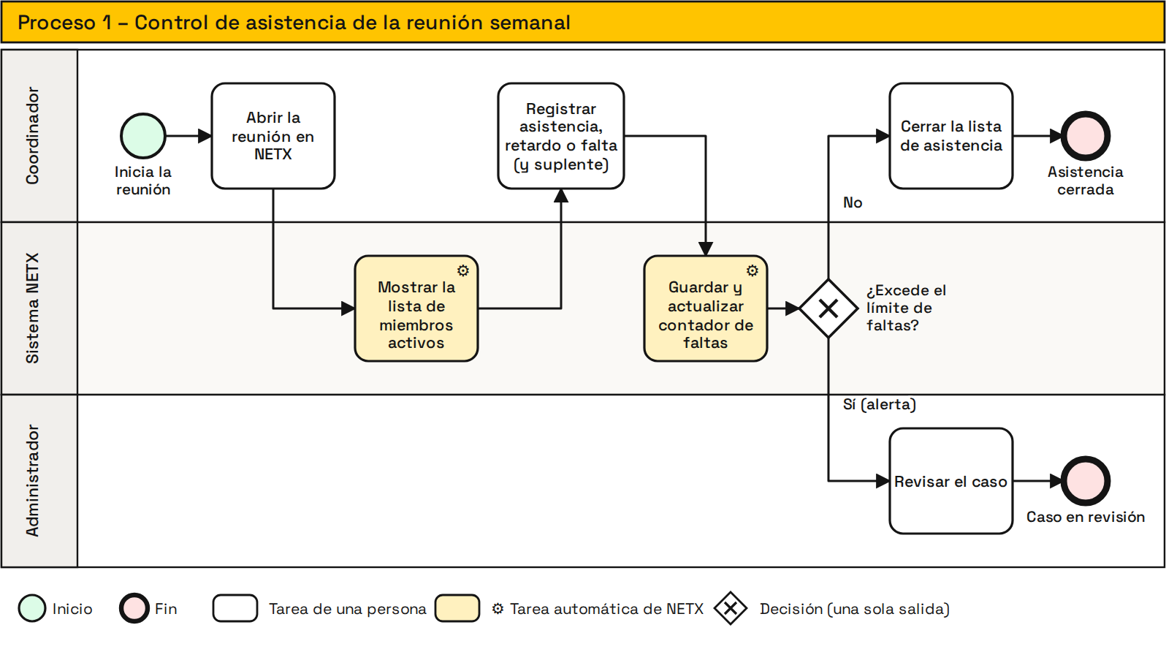
Figura 3 – Proceso de control de asistencia (BPMN)

Registro y seguimiento de un referido
Aspecto | Descripción
Objetivo | Registrar un referido entre miembros, evitar duplicados y darle seguimiento hasta que se concrete o se pierda el negocio.
Actores | Miembro emisor, Miembro receptor y Sistema NETX.
Requisitos relacionados | RF-23 (registro), RF-24 (embudo), RF-25 (duplicados), RF-26 (cumplimiento), RF-27 y RF-28 (negocios).
Resultado | Referido guardado con su historial de estatus y, si se concreta, un negocio ganado que actualiza los indicadores.

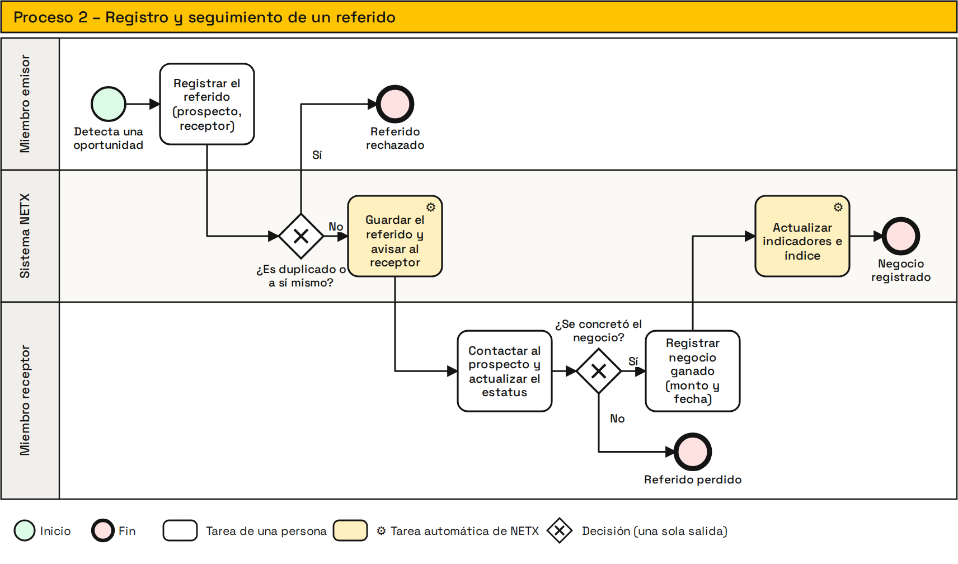
Figura 4 – Proceso de registro y seguimiento de referidos (BPMN)

Registro de invitados y conversión a miembro
Aspecto | Descripción
Objetivo | Controlar los lugares de cada reunión, registrar a los invitados y convertir a quienes se interesan en nuevos miembros.
Actores | Miembro, Coordinador, Administrador y Sistema NETX.
Requisitos relacionados | RF-29 (invitados), RF-30 (capacidad), RF-32 (conversión), RF-09 y RF-10 (exclusividad y disponibilidad de giro).
Resultado | Nuevo miembro con categoría asignada (la operación se ejecuta como transacción) o invitado en espera de categoría.

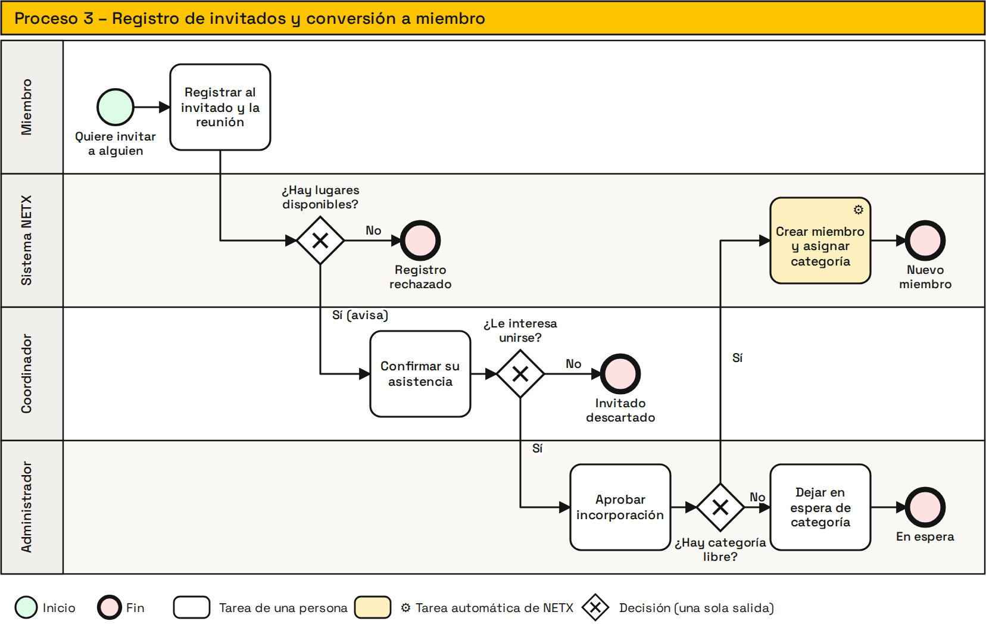
Figura 5 – Proceso de invitados y conversión a miembro (BPMN)

Detección de incumplimientos y sanciones
Aspecto | Descripción
Objetivo | Evaluar periódicamente las reglas del capítulo y aplicar advertencias, sanciones, suspensiones o bajas con la autorización correspondiente.
Actores | Sistema NETX, Administrador y Presidente.
Requisitos relacionados | RF-38 (detección), RF-39 (sanciones), RF-40 (historial), RF-44 (notificaciones).
Resultado | Medida registrada y notificada al miembro. Las suspensiones y bajas nunca se aplican de forma automática.

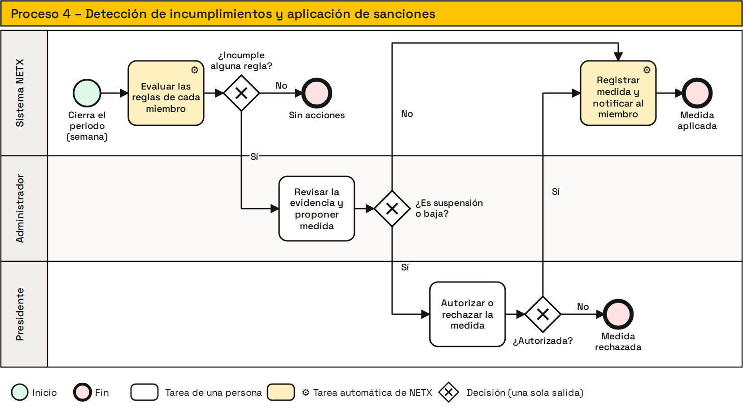
Figura 6 – Proceso de incumplimientos y sanciones (BPMN)

Gestión de cuotas y pagos
Aspecto | Descripción
Objetivo | Generar los cargos periódicos, registrar los pagos y mantener actualizado el saldo de cada miembro.
Actores | Administrador, Miembro y Sistema NETX.
Requisitos relacionados | RF-34 (configuración de cuotas), RF-35 (cargos y pagos), RF-36 (estado de cuenta), RF-37 (reportes), RF-44 y RF-45 (avisos).
Resultado | Cuenta al corriente o adeudo pendiente con aviso al miembro. El pago en línea queda fuera del alcance inicial.

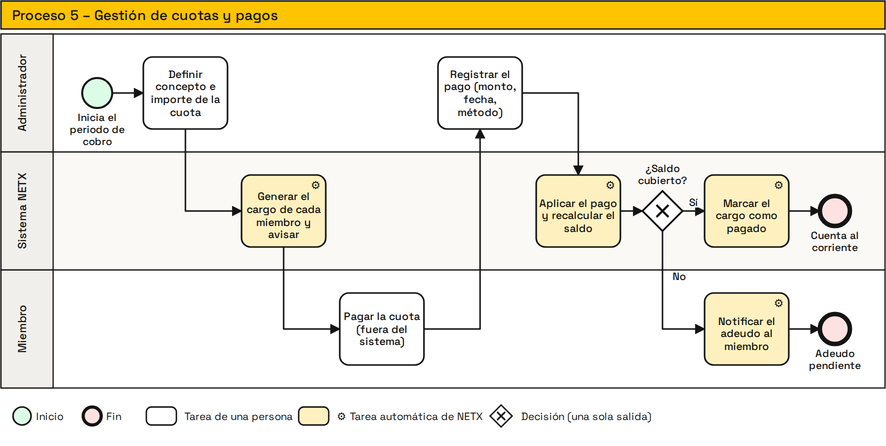
Figura 7 – Proceso de gestión de cuotas y pagos (BPMN)

Diseño de interfaz
El diseño de interfaz define cómo se verá y cómo se usará NETX. Se trabajó con prototipos de alta fidelidad que ya aplican la identidad visual del proyecto (negro carbón y amarillo solar). Los prototipos son una referencia para el desarrollo: los datos que muestran (nombres, cifras) son de ejemplo.

Principios y componentes
Todas las pantallas comparten los mismos componentes para que el usuario aprenda una sola vez cómo se usa el sistema.
Componente | Descripción y uso
Menú lateral | Barra negra fija a la izquierda con ícono y nombre de cada módulo. La opción activa se resalta en amarillo. En celular se convierte en un menú desplegable.
Encabezado de pantalla | Título, subtítulo con el contexto (por ejemplo, la reunión o el periodo) y, a la derecha, el botón de la acción principal.
Botón principal | Amarillo con texto negro. Solo hay uno por pantalla (por ejemplo, Registrar referido).
Botones secundarios | Negro con texto blanco para acciones de apoyo, y de contorno para acciones menos importantes o de cancelar.
Tarjetas de indicadores | Tarjetas blancas con un ícono, un nombre y una cifra grande para ver el estado de un vistazo.
Tablas | Encabezado en gris, filas con separadores finos y estatus en forma de insignias de color.
Insignias de estatus | Verde (cumplido, ganado), azul (informativo), gris (neutro), amarillo (advertencia) y rojo (error, falta, perdido). Siempre llevan texto.
Formularios | Etiqueta sobre cada campo, campos con borde suave, mensajes de error junto al campo y confirmación visible al guardar.
Mensajes y confirmaciones | Las acciones sensibles (baja, sanción, eliminación) piden confirmación explícita antes de ejecutarse.

Pantallas por rol
Cada rol ve únicamente las opciones del menú que le corresponden (control de acceso por rol, RF-03).
Rol | Pantallas disponibles
Administrador general y del capítulo | Todas: usuarios y roles, miembros y giros, configuración de reglas, reuniones, asistencia, referidos, invitados, cuotas, cumplimiento y sanciones, reportes y notificaciones.
Presidente / director | Dashboard ejecutivo, cumplimiento y sanciones (autorización), reportes y notificaciones.
Coordinador de reuniones | Reuniones y agenda, control de asistencia, pitch y presentaciones, invitados y capacitaciones.
Miembro | Dashboard personal, mis referidos, negocios, invitados que registra, estado de cuenta, asistencia propia y notificaciones.
Invitado / prospecto | Inicio de sesión y formulario limitado de registro y seguimiento.

Inicio de sesión
Pantalla de acceso con correo y contraseña. Incluye recuperación de contraseña y un enlace para que los invitados se registren. Muestra el logotipo y la leyenda de la plataforma.
Requisitos relacionados: RF-01 y RF-02.
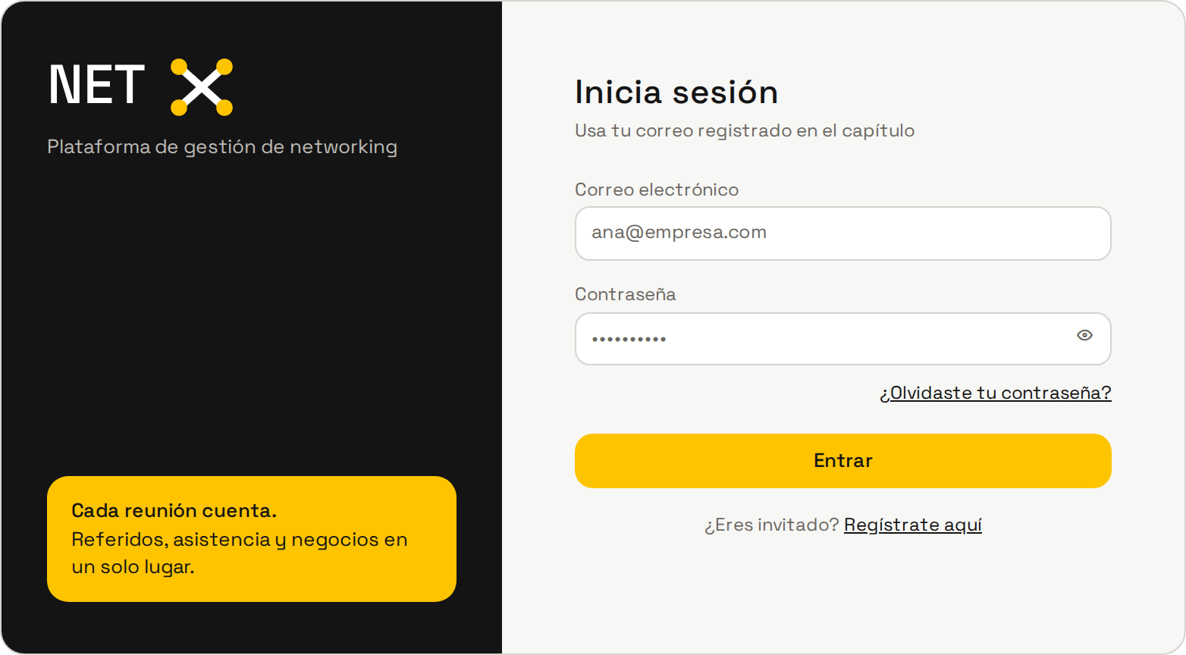
Figura 8 – Pantalla de inicio de sesión

Dashboard del miembro
El dashboard del miembro se muestra en la Figura 2 (sección 3.1.1). Resume sus referidos de la semana, su asistencia, sus inasistencias, su desempeño y la próxima reunión. Cada rol tiene su propio dashboard con los indicadores descritos en RF-42.

Control de asistencia
El coordinador marca a cada miembro como presente, con retardo o con falta, registra suplentes y consulta cuántas faltas acumula cada uno frente al máximo permitido. Al terminar, cierra la lista.
Requisitos relacionados: RF-12, RF-15, RF-16 y RF-17.
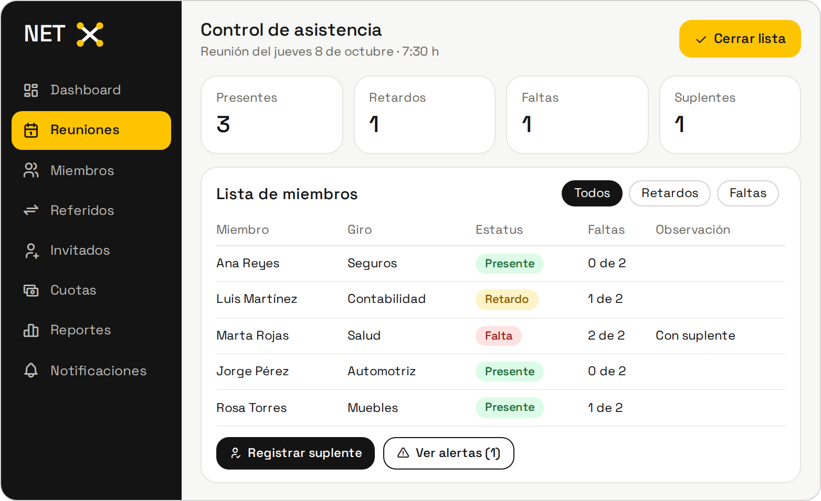
Figura 9 – Pantalla de control de asistencia (coordinador)

Referidos y seguimiento
A la izquierda se registra un referido nuevo (prospecto, miembro receptor y descripción). A la derecha se ve el avance del embudo y el historial de cambios de estatus del referido seleccionado.
Requisitos relacionados: RF-23 a RF-26.
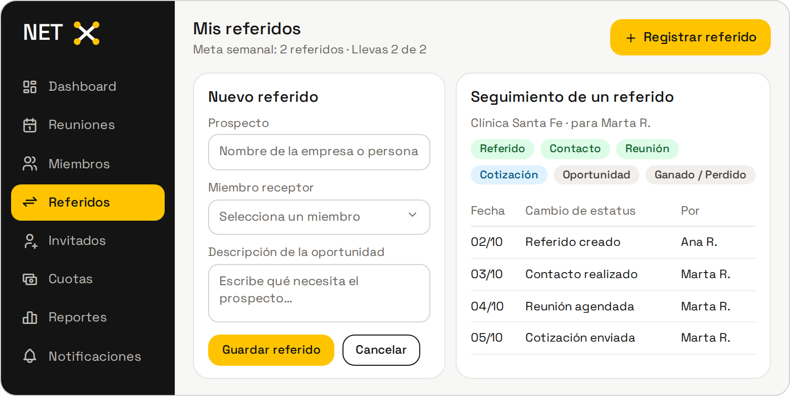
Figura 10 – Pantalla de referidos y seguimiento del embudo

Invitados y capacidad
Muestra cuántos lugares para invitados están ocupados en la reunión, la lista de invitados con su estatus y el botón para convertirlos en miembros. Si no hay categoría libre, el sistema lo indica con una insignia roja.
Requisitos relacionados: RF-29 a RF-32.
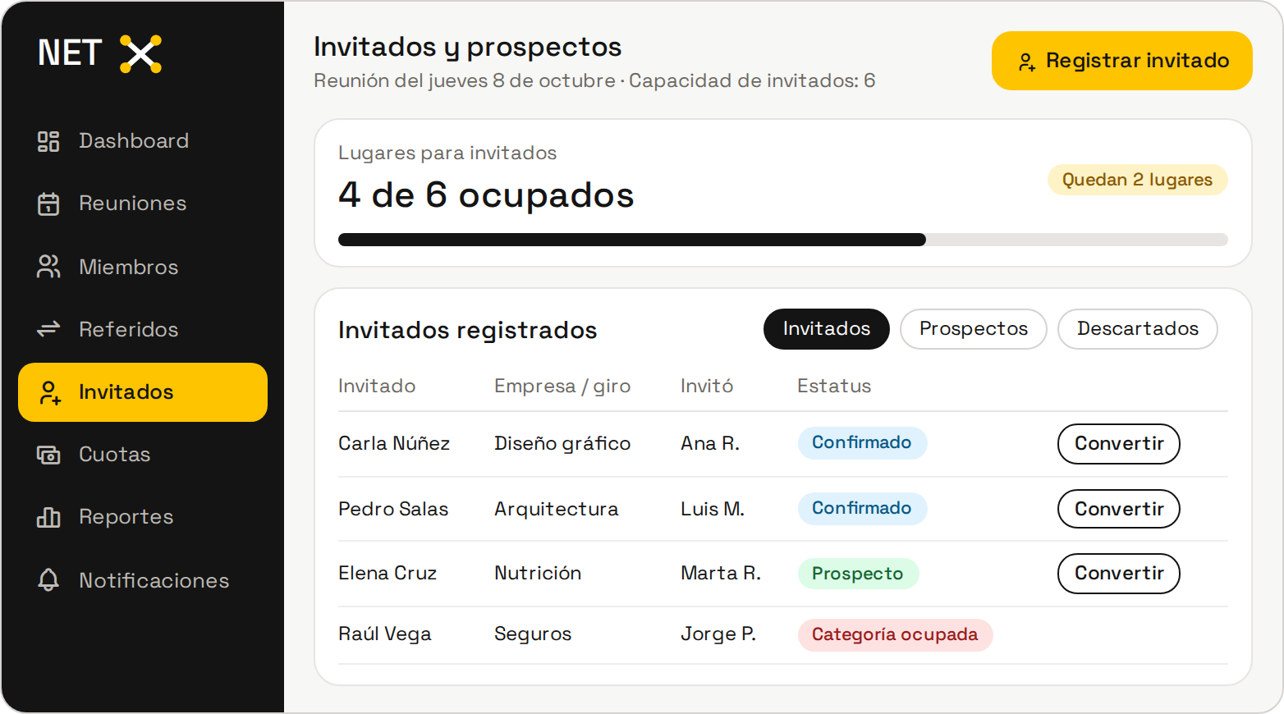
Figura 11 – Pantalla de invitados y control de capacidad

Cuotas y estado de cuenta
Presenta los cargos, los pagos y el saldo pendiente de un miembro, junto con el historial de movimientos. El administrador puede registrar un pago desde esta pantalla.
Requisitos relacionados: RF-34 a RF-36.
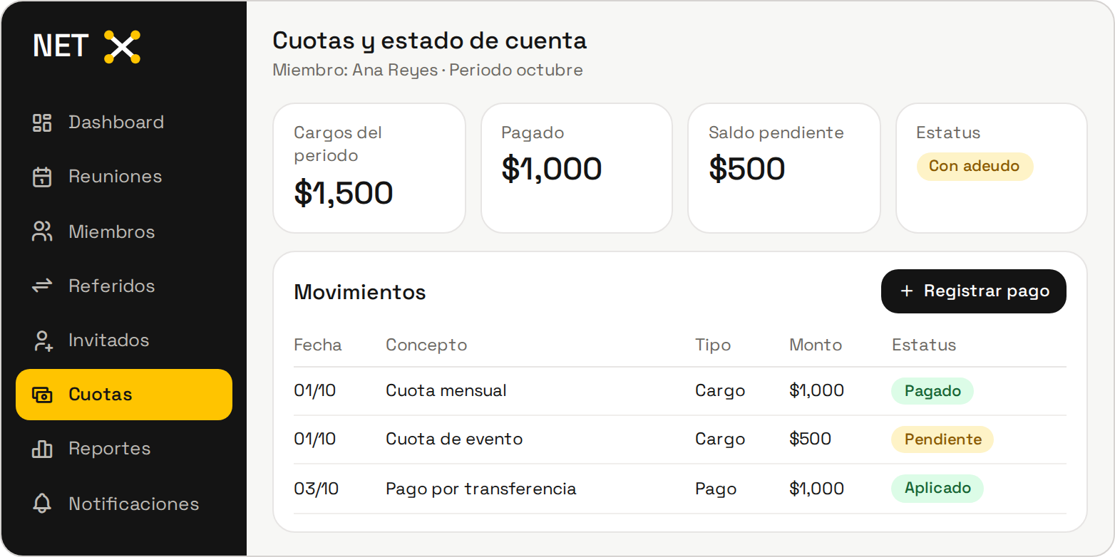
Figura 12 – Pantalla de cuotas y estado de cuenta

Configuración de reglas
Permite al administrador modificar los parámetros del capítulo (inasistencias permitidas, referidos mínimos, duración del pitch, capacidad de invitados, ponderaciones del índice) sin cambiar el código. Cada cambio queda en la auditoría.
Requisitos relacionados: RF-05, RF-06 y RF-41.
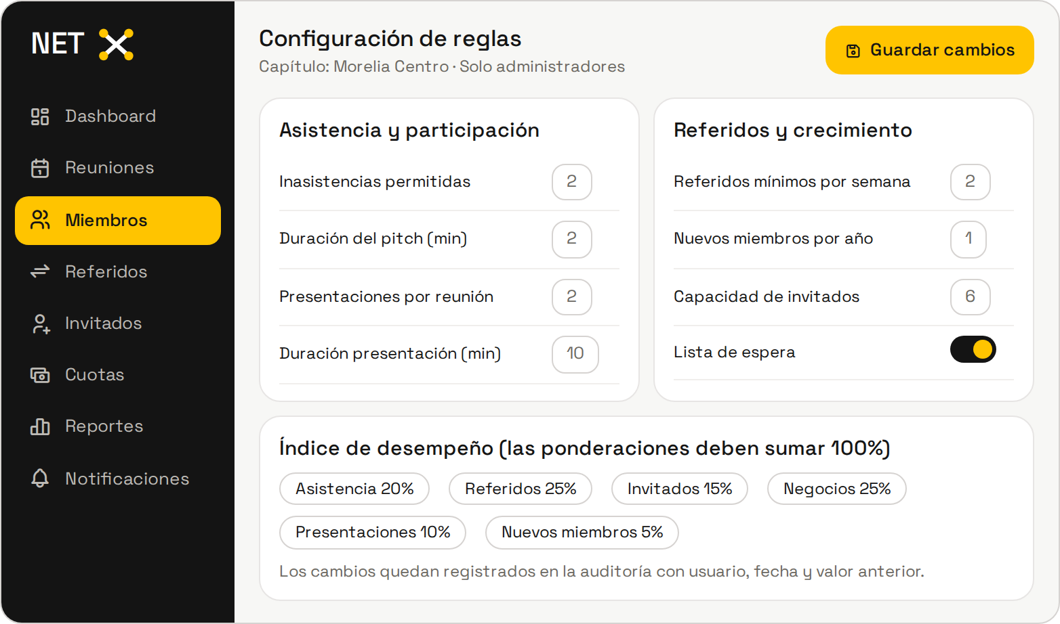
Figura 13 – Pantalla de configuración de reglas del capítulo

Cumplimiento y sanciones
Lista los incumplimientos detectados en el periodo, la medida propuesta y su estado. Las suspensiones y bajas requieren la autorización de un administrador o del presidente.
Requisitos relacionados: RF-38 a RF-40.
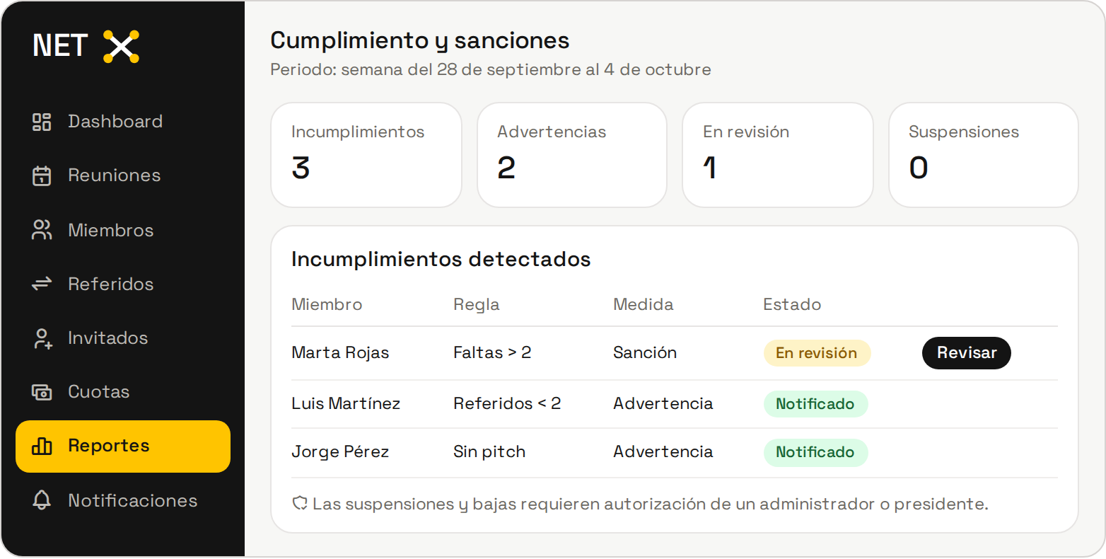
Figura 14 – Pantalla de cumplimiento y sanciones

Diseño de base de datos
NETX usará una base de datos relacional PostgreSQL. El modelo se diseñó para que las reglas del capítulo (por ejemplo, un giro por miembro o un referido sin duplicados) se apoyen también en restricciones de la propia base de datos y no solo en el código.

Criterios de diseño
- Normalización: las tablas están en tercera forma normal para evitar datos repetidos.
- Nombres: tablas y campos en minúsculas, con guion bajo (por ejemplo, id_miembro) y sin acentos.
- Llaves: cada tabla tiene una llave primaria numérica (id_...). Las relaciones se hacen con llaves foráneas (FK).
- Tipos de dato: identificadores enteros; textos cortos como VARCHAR; descripciones largas como TEXT; importes como DECIMAL(10,2); fechas como DATE; fecha y hora como TIMESTAMP; valores sí/no como BOOLEAN.
- Historial: las bajas, cancelaciones y sanciones no borran registros; se marcan con un estatus para conservar la trazabilidad.
- Multi-capítulo: las tablas principales incluyen el capítulo al que pertenecen para permitir varios capítulos en el futuro (RNF-22).

Modelo entidad-relación
El modelo tiene 28 tablas agrupadas en cinco módulos. En los diagramas se muestran las llaves y los campos principales; los campos completos están en el diccionario de datos (sección 4.3.3). Las entidades en gris pertenecen a otro módulo y se incluyen solo como referencia.
Seguridad y organización. Usuarios, roles y permisos (RBAC), capítulo, miembros, categorías o giros, reglas configurables y auditoría.
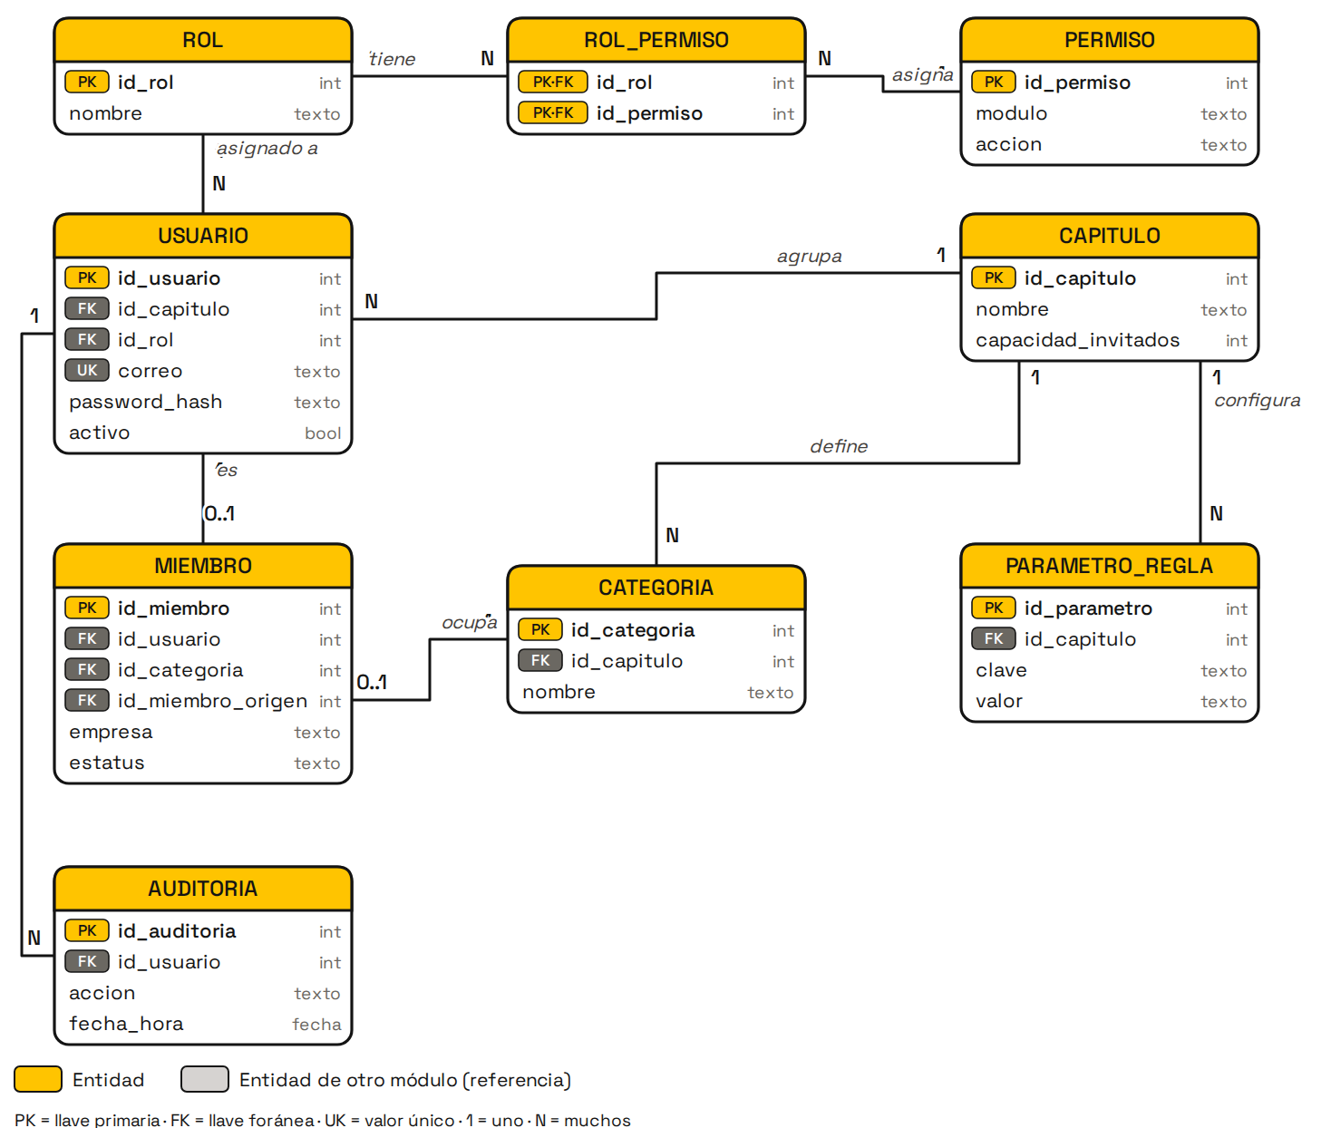
Figura 15 – Modelo entidad-relación: seguridad y organización
Reuniones y participación. Reuniones, agenda, asistencia, suplentes, pitch, presentaciones y capacitaciones.
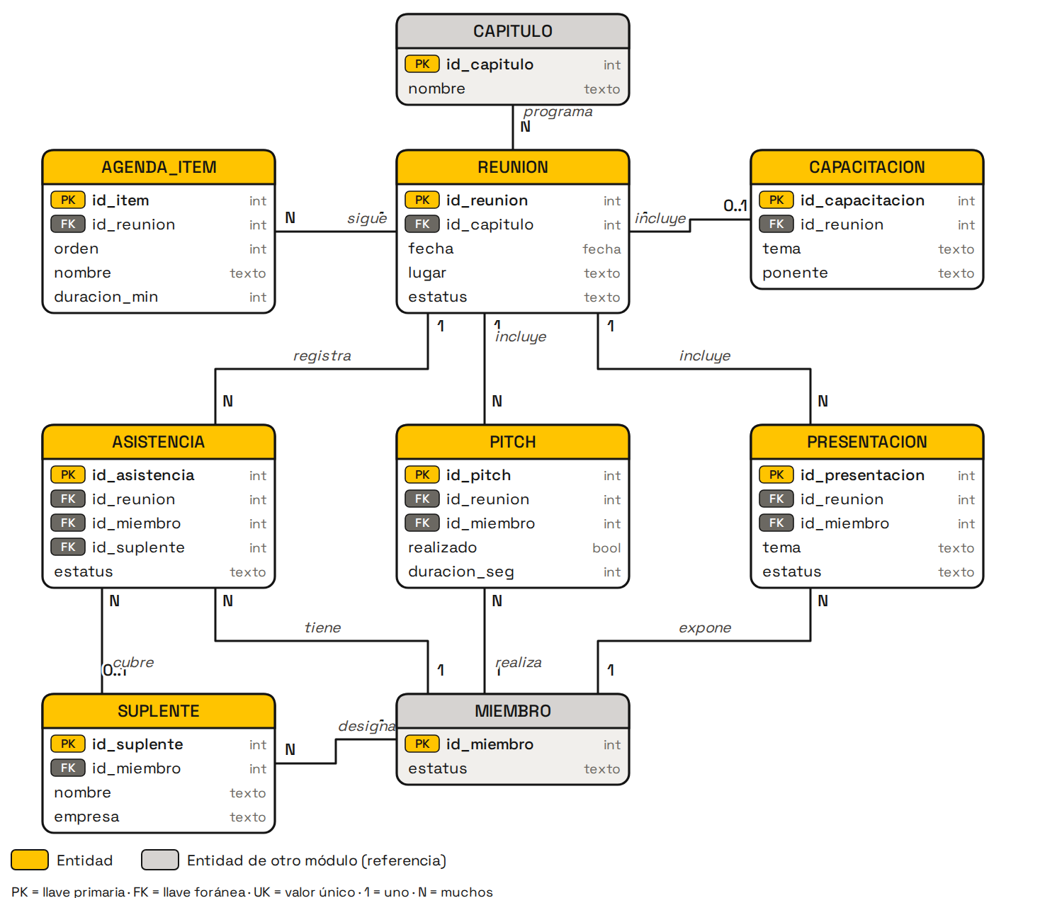
Figura 16 – Modelo entidad-relación: reuniones y participación
Referidos e invitados. Referidos con su historial de estatus, negocios generados e invitados con su conversión a miembro.
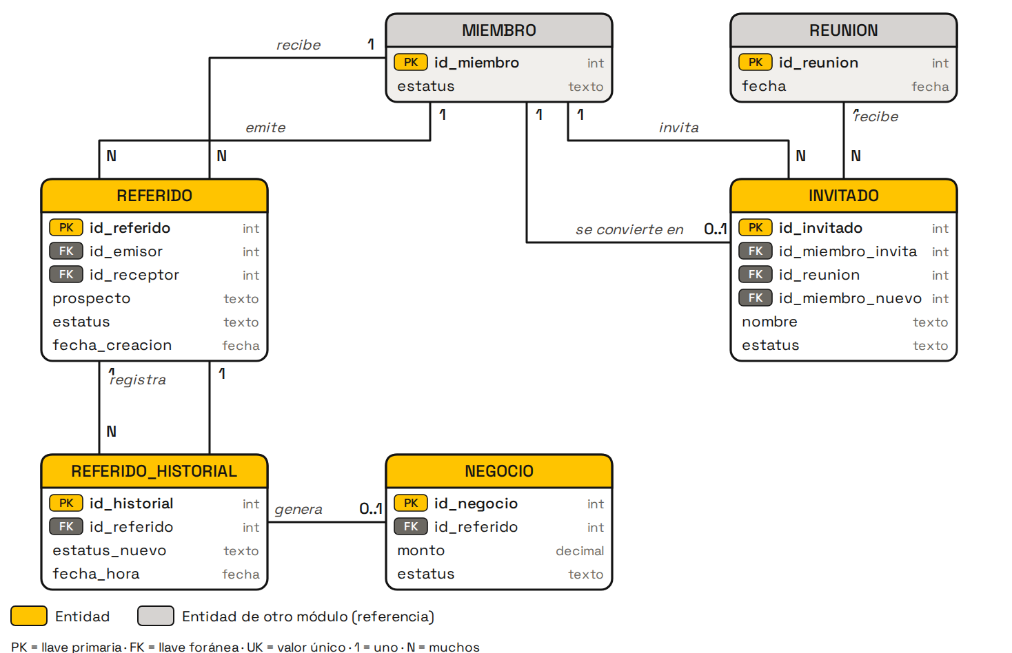
Figura 17 – Modelo entidad-relación: referidos e invitados
Cuotas y pagos. Conceptos de cuota, cargos por miembro y pagos aplicados a uno o varios cargos.
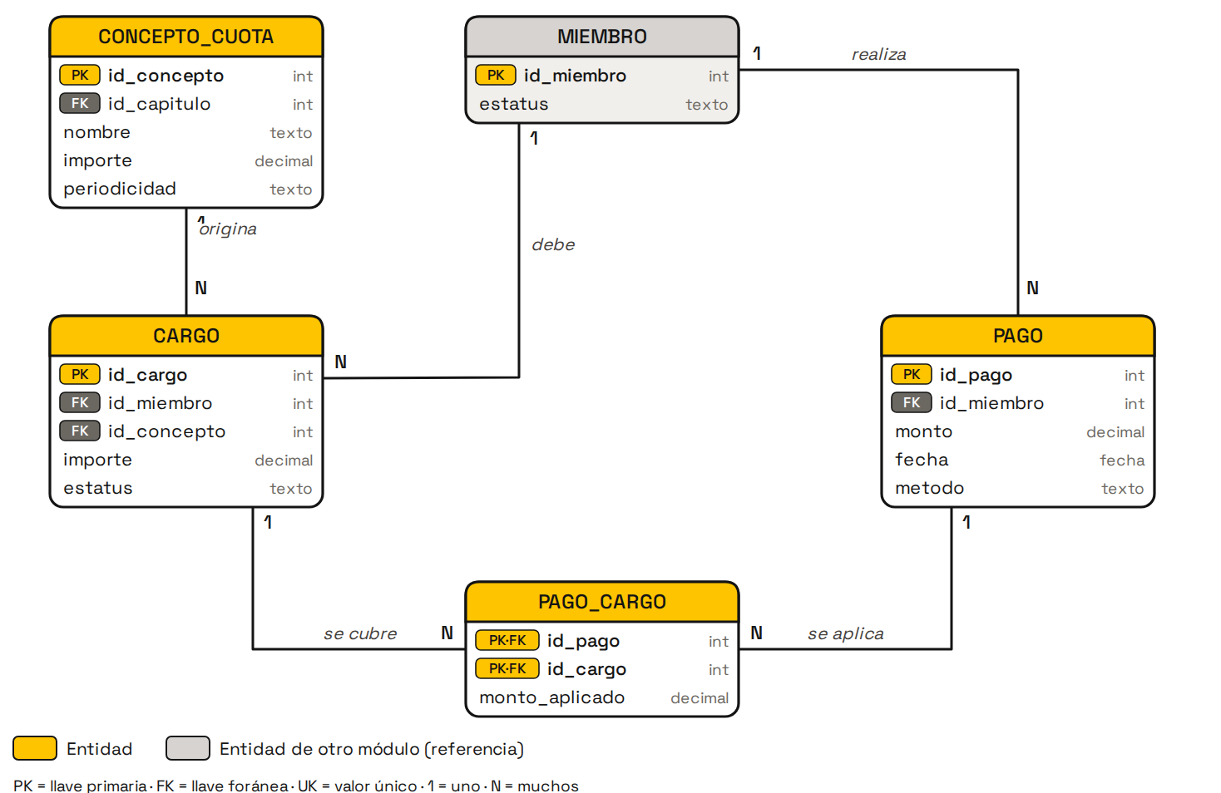
Figura 18 – Modelo entidad-relación: cuotas y pagos
Cumplimiento y notificaciones. Incumplimientos, sanciones, índice de desempeño y notificaciones a usuarios.
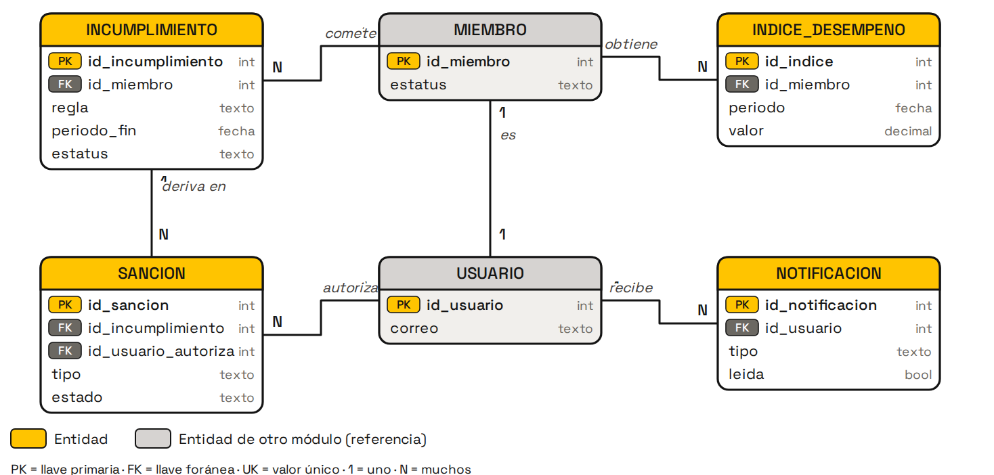
Figura 19 – Modelo entidad-relación: cumplimiento y notificaciones

Diccionario de datos
Se indican los campos de cada tabla. (PK) llave primaria, (FK) llave foránea, (único) valor que no puede repetirse.
Tabla | Campos | Descripción
capitulo | id_capitulo (PK), nombre, ciudad, dia_reunion, hora_reunion, capacidad_invitados, activo | Capítulo al que pertenecen los usuarios y los datos.
rol | id_rol (PK), nombre, descripcion | Roles del sistema: administrador general, administrador del capítulo, presidente, coordinador, miembro, invitado y prospecto.
permiso | id_permiso (PK), modulo, accion | Acciones posibles por módulo (ver, crear, editar, eliminar, autorizar).
rol_permiso | id_rol (PK, FK), id_permiso (PK, FK) | Matriz RBAC: permisos de cada rol.
usuario | id_usuario (PK), id_capitulo (FK), id_rol (FK), correo (único), password_hash, nombre, activo, intentos_fallidos, ultimo_acceso | Cuentas de acceso. La contraseña se guarda cifrada.
categoria | id_categoria (PK), id_capitulo (FK), nombre, activa | Giros o categorías empresariales exclusivas.
miembro | id_miembro (PK), id_usuario (FK, único), id_capitulo (FK), id_categoria (FK), id_miembro_origen (FK), empresa, telefono, fecha_ingreso, estatus | Perfil del miembro. Un índice único parcial sobre id_categoria (solo miembros activos o suspendidos) impide que dos miembros ocupen el mismo giro.
parametro_regla | id_parametro (PK), id_capitulo (FK), clave, valor, descripcion, vigente_desde | Reglas configurables del capítulo (RF-06).
auditoria | id_auditoria (PK), id_usuario (FK), accion, entidad, detalle, fecha_hora | Bitácora de operaciones sensibles (RF-04).
reunion | id_reunion (PK), id_capitulo (FK), fecha, hora, lugar, capacidad, estatus | Reuniones semanales del capítulo.
agenda_item | id_item (PK), id_reunion (FK, vacío en la agenda base), orden, nombre, duracion_min | Puntos de la agenda, tanto la base como la de cada reunión.
asistencia | id_asistencia (PK), id_reunion (FK), id_miembro (FK), id_suplente (FK), estatus, hora_llegada, causa, observacion | Asistencia por reunión y miembro (única por pareja reunión-miembro).
suplente | id_suplente (PK), id_miembro (FK), nombre, empresa, contacto | Personas que asisten en lugar de un miembro.
pitch | id_pitch (PK), id_reunion (FK), id_miembro (FK), realizado, duracion_seg | Pitch de 2 minutos de cada miembro por reunión.
presentacion | id_presentacion (PK), id_reunion (FK), id_miembro (FK), id_suplente (FK), tema, estatus | Presentaciones de 10 minutos programadas, realizadas o reprogramadas.
capacitacion | id_capacitacion (PK), id_reunion (FK), tema, ponente, duracion_min, material_url | Capacitación semanal de cada reunión.
referido | id_referido (PK), id_emisor (FK), id_receptor (FK), prospecto, contacto_prospecto, descripcion, estatus, fecha_creacion | Referidos entre miembros. Se valida que emisor y receptor sean distintos.
referido_historial | id_historial (PK), id_referido (FK), estatus_anterior, estatus_nuevo, id_usuario (FK), fecha_hora | Cambios de estatus de cada referido en el embudo.
negocio | id_negocio (PK), id_referido (FK, único), cliente, monto, fecha_cierre, estatus | Negocio generado a partir de un referido (oportunidad, ganado o perdido).
invitado | id_invitado (PK), id_miembro_invita (FK), id_reunion (FK), id_miembro_nuevo (FK), nombre, empresa, giro, contacto, estatus, asistio, fecha_registro | Invitados y prospectos; id_miembro_nuevo se llena al convertirse en miembro.
concepto_cuota | id_concepto (PK), id_capitulo (FK), nombre, importe, periodicidad, vigente_desde, vigente_hasta | Tipos de cuota configurables.
cargo | id_cargo (PK), id_miembro (FK), id_concepto (FK), importe, fecha_vencimiento, estatus | Cargos generados a cada miembro.
pago | id_pago (PK), id_miembro (FK), monto, fecha, metodo, referencia | Pagos registrados.
pago_cargo | id_pago (PK, FK), id_cargo (PK, FK), monto_aplicado | Aplicación de un pago a uno o varios cargos.
incumplimiento | id_incumplimiento (PK), id_miembro (FK), regla, periodo_inicio, periodo_fin, detalle, estatus | Incumplimientos detectados por el sistema.
sancion | id_sancion (PK), id_incumplimiento (FK), id_usuario_autoriza (FK), tipo, motivo, evidencia, fecha, estado, resolucion | Advertencias, sanciones, suspensiones y bajas.
indice_desempeno | id_indice (PK), id_miembro (FK), periodo, valor, detalle | Índice de desempeño calculado por periodo.
notificacion | id_notificacion (PK), id_usuario (FK), tipo, mensaje, leida, enviada_correo, fecha | Notificaciones internas y registro de avisos por correo.

Restricciones e integridad
Estas reglas se garantizan en la base de datos (además de validarse en el backend):
Regla | Cómo se garantiza
Un giro solo puede ser ocupado por un miembro activo (o suspendido) | Índice único parcial en miembro(id_categoria) para estatus activo o suspendido; al dar de baja el miembro conserva su categoría histórica y el giro queda libre.
Un usuario corresponde a un solo miembro | Campo id_usuario único en miembro.
El correo no se repite | Restricción de unicidad en usuario.correo.
Un miembro no puede referirse a sí mismo | Restricción CHECK (id_emisor distinto de id_receptor) en referido.
Un referido genera un solo negocio | Campo id_referido único en negocio.
Un miembro tiene una sola asistencia por reunión | Restricción única compuesta (id_reunion, id_miembro) en asistencia.
Las operaciones compuestas son atómicas | Transacciones en la conversión de invitado a miembro, la aplicación de un pago y la aplicación de sanciones (RNF-08).
No se pierde el historial | Borrado lógico mediante estatus; las llaves foráneas impiden eliminar datos con registros relacionados.
Las ponderaciones del índice suman 100% | Validación en el servicio de configuración antes de guardar (RF-41).

Arquitectura del sistema

Estilo arquitectónico
NETX es una aplicación web con arquitectura cliente-servidor de tres capas: presentación (lo que ve el usuario), aplicación (las reglas del negocio) y datos (la base de datos). Las capas se comunican mediante una API REST con formato JSON. Esta separación permite que cada parte se desarrolle y se pruebe por separado, y que el equipo se reparta el trabajo con menos conflictos.

Tecnologías seleccionadas
La tecnología es libre según el reto. Se eligieron herramientas gratuitas, con mucha documentación y comunidad, y adecuadas para un equipo que desarrolla su primera aplicación web.
Componente | Tecnología | Por qué se eligió
Frontend | React con Vite | Es muy popular, tiene mucha documentación y permite reutilizar componentes en todas las pantallas.
Backend | Node.js con Express | Usa JavaScript como el frontend, así el equipo aprende un solo lenguaje; es fácil de iniciar y de organizar por rutas.
Base de datos | PostgreSQL (alojada en Neon) | Es relacional, soporta transacciones y restricciones, y Neon ofrece un plan gratuito sin instalación.
Acceso a datos | Prisma ORM | Permite definir las tablas en un archivo, genera migraciones y evita escribir SQL a mano.
Autenticación | JWT y bcrypt | Estándar para sesiones en una API; bcrypt guarda las contraseñas cifradas (RNF-06).
Validación | Zod | Valida los datos de entrada en el backend con mensajes claros.
Correo | Nodemailer (SMTP) | Envía las notificaciones por correo sin depender de un proveedor en particular.
Tareas programadas | node-cron | Ejecuta la detección de incumplimientos y los recordatorios en horarios definidos.
Pruebas | Vitest o Jest y Supertest | Pruebas unitarias de reglas de negocio y de la API (RO-04).
Control de versiones | Git y GitHub | Repositorio central, ramas y pull requests que evidencian el trabajo de cada integrante.
Gestión del proyecto | Jira (Scrum) | Tablero de sprints, Product Backlog e historias de usuario.
Despliegue | Render | Publica frontend y backend desde GitHub con plan gratuito.

Si el equipo decide usar otra tecnología (por ejemplo Python o Java), la arquitectura de tres capas, el modelo de datos y los procesos se mantienen; solo cambian las herramientas de esta tabla.

Vista lógica por capas
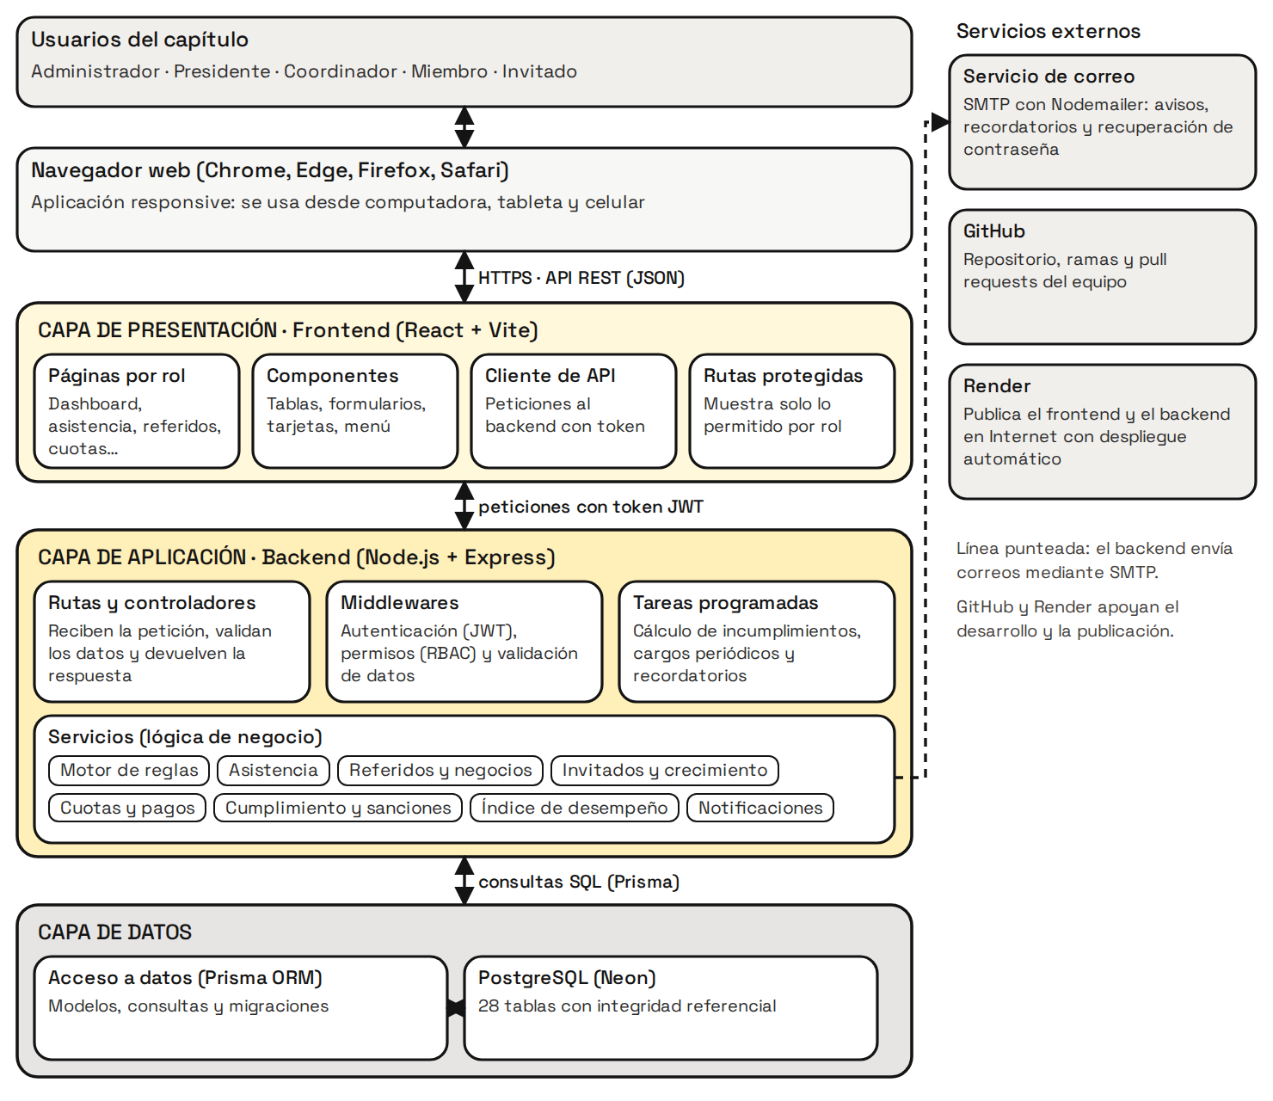
Figura 20 – Arquitectura lógica de NETX por capas

Flujo de una petición
Ejemplo: un miembro registra un referido.
- El miembro llena el formulario en el navegador y presiona Guardar referido (capa de presentación).
- El frontend envía una petición HTTPS con los datos en JSON y el token de sesión (JWT).
- El middleware de autenticación valida el token y el middleware de permisos verifica que el rol pueda registrar referidos (RBAC).
- El controlador valida los datos de entrada y llama al servicio de referidos.
- El servicio aplica las reglas de negocio: que no sea a sí mismo y que no esté duplicado.
- Prisma guarda el referido y su historial en PostgreSQL dentro de una transacción.
- El sistema crea una notificación para el receptor, la envía por correo si está activada y responde al frontend, que muestra la confirmación.

Vista de despliegue
Durante el desarrollo, cada integrante ejecuta el sistema en su laptop con Windows (localhost). Para la demostración, el código se publica desde GitHub en Render, con la base de datos en Neon.
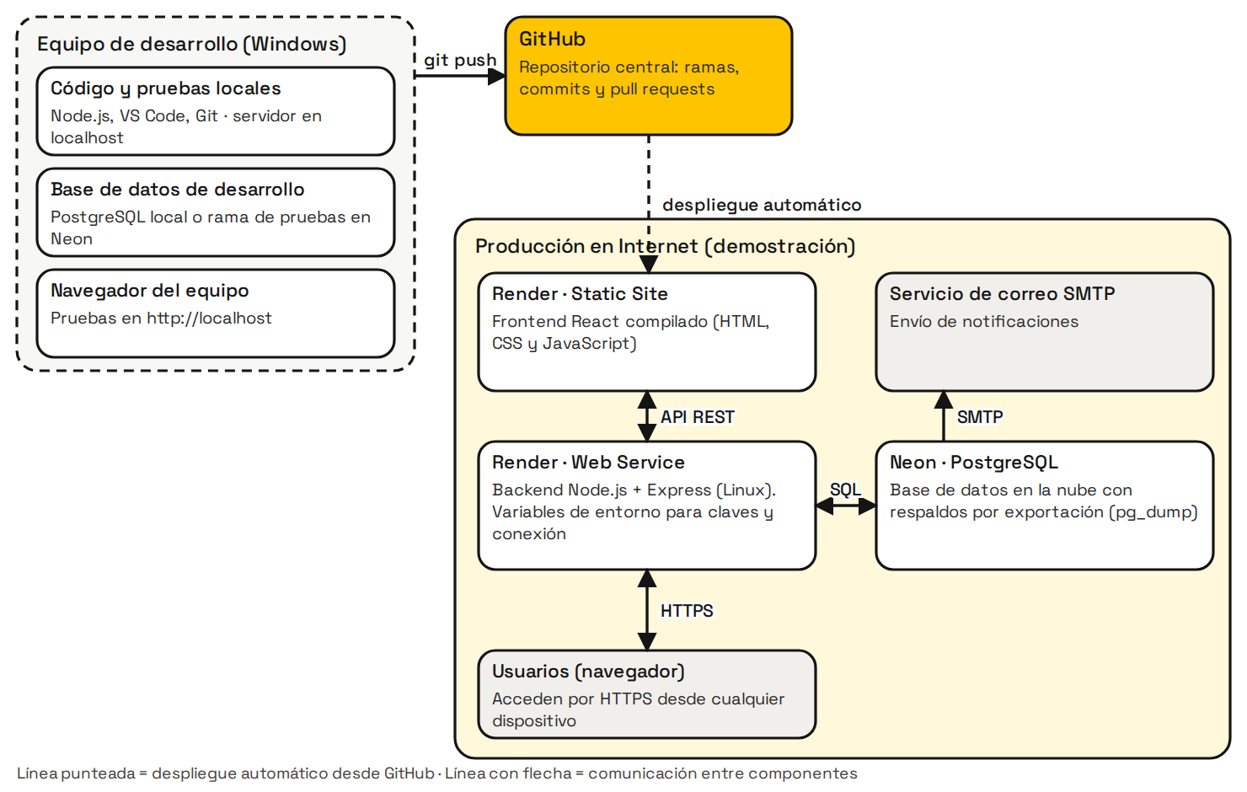
Figura 21 – Vista de despliegue de NETX

Estructura del proyecto
Se propone la siguiente organización del repositorio, con una carpeta por capa:
netx/
├─ frontend/ (React + Vite)
│ └─ src/
│ ├─ pages/ pantallas por módulo
│ ├─ components/ tablas, formularios, tarjetas
│ ├─ services/ cliente de la API
│ └─ routes/ rutas protegidas por rol
├─ backend/ (Node.js + Express)
│ ├─ src/
│ │ ├─ routes/ rutas de la API
│ │ ├─ controllers/ reciben y responden
│ │ ├─ services/ lógica de negocio y motor de reglas
│ │ ├─ middlewares/ autenticación, permisos, validación
│ │ └─ jobs/ tareas programadas
│ └─ prisma/
│ ├─ schema.prisma definición de las tablas
│ └─ seed.js datos iniciales (roles, giros, reglas)
├─ docs/ ERS, diagramas y manuales
└─ README.md guía de instalación

Riesgos de la arquitectura y mitigación
Riesgo | Mitigación
El plan gratuito de Render suspende el servicio tras un periodo sin tráfico y tarda en reactivarse. | Abrir la URL de la aplicación unos minutos antes de la demostración y mantener una copia local lista para ejecutarse.
La base de datos gratuita tiene un límite de almacenamiento. | El volumen esperado (decenas de miembros) es pequeño; se exportan respaldos periódicos con pg_dump y se revisan los límites vigentes del proveedor.
El equipo es principiante en desarrollo web. | Usar frameworks con mucha documentación, dividir el trabajo por módulos, revisar el código en pull requests y priorizar los requisitos de prioridad Alta.
Una regla de negocio cambia durante el proyecto. | Las reglas son parámetros configurables (RF-06) y viven en la capa de servicios, no en las pantallas.
En el plan gratuito de Render el servicio se suspende y las tareas programadas (node-cron) no se ejecutan mientras está inactivo. | Además de abrir la URL antes de la demostración, la detección de incumplimientos y los recordatorios se podrán disparar con un endpoint protegido invocado por un cron externo gratuito, que también mantiene activo el servicio.

Diseño jerárquico
El diseño jerárquico descompone el sistema en módulos y funciones, de lo general a lo particular. Sirve para repartir el trabajo entre los integrantes del equipo, planear los sprints y comprobar que cada requisito tenga un lugar en el sistema.

Descomposición funcional
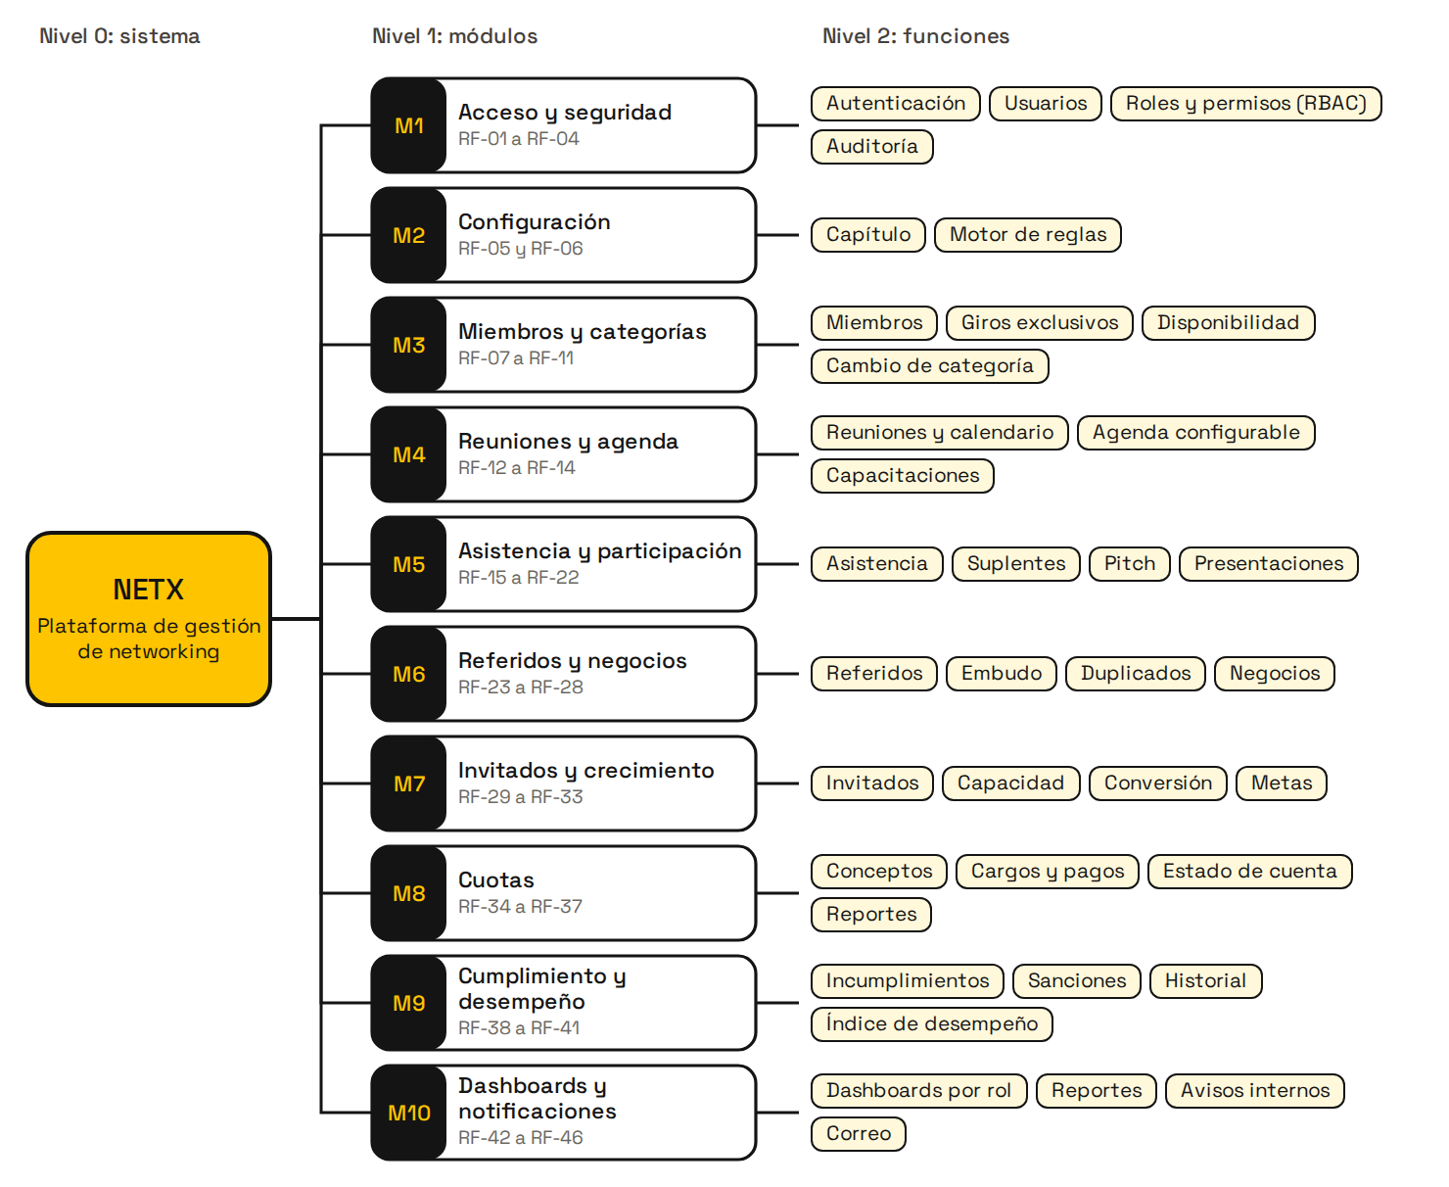
Figura 22 – Descomposición jerárquica de NETX en módulos y funciones

Correspondencia entre módulos, requisitos, pantallas y tablas
Módulo | Requisitos | Pantalla principal | Tablas principales
M1 Acceso y seguridad | RF-01 a RF-04 | Inicio de sesión, usuarios y roles | usuario, rol, permiso, rol_permiso, auditoria
M2 Configuración | RF-05, RF-06 | Configuración de reglas | capitulo, parametro_regla
M3 Miembros y categorías | RF-07 a RF-11 | Miembros y categorías | miembro, categoria
M4 Reuniones y agenda | RF-12 a RF-14 | Reuniones y calendario | reunion, agenda_item, capacitacion
M5 Asistencia y participación | RF-15 a RF-22 | Control de asistencia, pitch y presentaciones | asistencia, suplente, pitch, presentacion
M6 Referidos y negocios | RF-23 a RF-28 | Referidos y seguimiento | referido, referido_historial, negocio
M7 Invitados y crecimiento | RF-29 a RF-33 | Invitados y capacidad | invitado, miembro
M8 Cuotas | RF-34 a RF-37 | Cuotas y estado de cuenta | concepto_cuota, cargo, pago, pago_cargo
M9 Cumplimiento y desempeño | RF-38 a RF-41 | Cumplimiento y sanciones | incumplimiento, sancion, indice_desempeno
M10 Dashboards y notificaciones | RF-42 a RF-46 | Dashboard, reportes, notificaciones | notificacion y consultas sobre todas las tablas

Jerarquía de roles y matriz de permisos
Los roles se organizan de mayor a menor alcance: Administrador general, Administrador del capítulo, Presidente o director, Coordinador de reuniones, Miembro y, con acceso limitado, Prospecto e Invitado. La siguiente matriz RBAC es una propuesta que el equipo y el docente deben validar.
Módulo | Admin. general | Admin. capítulo | Presidente | Coordinador | Miembro | Invitado / prospecto
M1 Acceso y seguridad | Total | Total (su capítulo) | Lectura (auditoría) | — | Propio | Propio
M2 Configuración | Total | Total | Lectura | — | — | —
M3 Miembros y categorías | Total | Total | Lectura | Lectura | Su perfil | —
M4 Reuniones y agenda | Total | Total | Lectura | Total | Lectura | —
M5 Asistencia y participación | Total | Total | Lectura | Total | Lectura propia | —
M6 Referidos y negocios | Total | Total | Lectura | Lectura | Los suyos | —
M7 Invitados y crecimiento | Total | Total | Lectura | Total | Registra los suyos | Su registro
M8 Cuotas | Total | Total | Lectura | — | Su estado de cuenta | —
M9 Cumplimiento y desempeño | Total | Total | Autoriza medidas | Lectura | Lo suyo | —
M10 Dashboards y notificaciones | Total | Total | Ejecutivo | Operativo | Personal | —
Total = consultar, crear, editar y autorizar. Lectura = solo consultar. Propio = solo sus propios datos. — = sin acceso.

